Министерство сельского хозяйства РФ
ФГБОУ ВПО «Кубанский государственный
аграрный университет»

Свиноводство

РАБОЧАЯ ТЕТРАДЬ
для студентов-бакалавров
факультета зоотехнологии и менеджмента

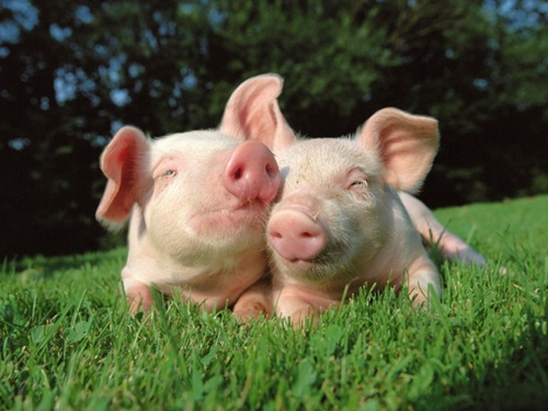

МИНИСТЕРСТВО СЕЛЬСКОГО ХОЗЯЙСТВА
РОССИЙСКОЙ ФЕДЕРАЦИИ

ФГБОУ ВПО «Кубанский государственный аграрный университет»

Свиноводство

Рабочая тетрадь
для студентов–бакалавров факультета
зоотехнологии и менеджмента

Краснодар
КубГАУ
2016

Рецензент:
Л. И. Баюров–доцент кафедры физиологии и кормления сельскохозяйственных животных Кубанского государственного аграрного университета

Свиноводство: рабочая тетрадь по дисциплине «Свиноводство» для студентов-бакалавров факультета зоотехнологии и менеджмента / В.И.Комлацкий, Л.Ф. Величко, О.Н. Еременко, В.А. Величко.–Краснодар: КубГАУ, 2016.–99 с.

Рабочая тетрадь составлена на основе типовой программы для сельскохозяйственных высших учебных заведений по дисциплине «Свиноводство», направлению 36.03.02 «Зоотехния». Цель издания–повышение уровня практической подготовки бакалавров по дисциплине «Свиноводство».
Рабочая тетрадь предназначена для студентов, обучающихся по направлению 36.03.02 «Зоотехния».

© Комлацкий В. И., Величко Л. Ф.,
Еременко О. Н., Величко В. А., 2016
© ФГБОУ ВПО «Кубанский государственный аграрный университет», 2016

ОГЛАВЛЕНИЕ
Введение 4
Цели и задачи дисциплины 5
Основные технологические термины 6
Тема 1. Экстерьер и конституция свиней 14
Тема 2. Изучение роста, развития свиней, их мечение 21
Тема 3. Описание пород свиней отечественной и импортной селекции 32
Тема 4. Организация и технология кормления 36
Тема 5. Технология содержания свиней 40
Тема 6. Бонитировка свиней 43
Тема 7. Зоотехнический и племенной учет в свиноводстве 51
Тема 8. Оценка племенной ценности свиней по мясным и откормочным качествам потомства 59
Тема 9. Составление плана подбора свиней 65
Тема 10. Зоотехническая и экономическая оценка разной интенсивности использования свиноматок 69
Тема 11. Оценка сочетаемости хряков и свиноматок 73
Тема 12. Расчет фермерами основных технологических параметров при круглогодовых опоросах 76
Тема 13. Промышленная технология производства свинины 85
Рекомендуемая литература 89
Приложения 90

ВВЕДЕНИЕ
В плане развития свиноводства Кубань является самым перспективным регионом России. Это обусловливается высоким спросом свинины, а также рынками сбыта, как собственными, так и крупных городов России.
По прогнозу экспертов ФАО, спрос на свинину в мире будет возрастать на 2 % в год, в том числе из-за увеличения численности населения (до 7,28 млрд чел.)
Сейчас на земном шаре насчитывается около 940 млн гол. свиней, из них в Российской Федерации–21,2 млн, в том числе на Кубани–470 тыс. Следует напомнить, что неудовлетворительные ветеринарно-санитарные условия содержания и кормления свиней способствовали возникновению и распространению африканской чумы свиней АЧС. Произошел катастрофический сброс поголовья–с почти 3,4 млн до 288 тыс. Благодаря внедрению современной технологии содержания, за последние полтора года поголовье увеличилось и сегодня составляет более 470 тыс. гол., однако перспективы Кубани с ее экономическими и социальными возможностями позволяют содержать до 5 млн. гол. свиней.
Отрасль свиноводства благодаря биологическим особенностям животных (многоплодие, всеядность, скороспелость и высокий выход съедобной части туши) позволяет быстро наращивать производство дешевого и качественного мяса. Не случайно в мировом производстве мяса свинина занимает первое место, удельный вес ее составляет почти 42 %.
Мясо свиней превосходит мясо других видов сельскохозяйственных животных по биологической и питательной ценности, богато полноценным белком, содержащим все незаменимые аминокислоты, ряд витаминов и минеральных веществ. Свинина по своим питательным и кулинарным достоинствам стоит на первом месте среди другой мясной продукции.
С повышением спроса на мясную свинину в Краснодарском крае стали широко использоваться такие мясные породы, как ландрас, дюрок, йоркшир и их гибриды зарубежной селекции.
Дальнейший рост эффективности свиноводства на Кубани вполне возможен.

ЦЕЛИ И ЗАДАЧИ ДИСЦИПЛИНЫ
Целями освоения дисциплины «Свиноводство» являются формирование теоретических знаний и практических навыков по ведению отрасли, технологии производства свинины в сельхозпредприятиях, крестьянских и личных подсобных хозяйствах населения, а также умения разработки научно - обоснованных нормативов по вопросам планирования производства продуктов питания и другой продукции свиноводства.

Цели дисциплины:
Технолог и организатор производства должен уметь правильно оценить тот или иной технологический прием, метод разведения или тип животных. Для этого он должен обладать разносторонними знаниями в области разведения, кормления и содержания животных, размещения ферм, их помещений, оснащения ферм комплексом машин и механизмов по обслуживанию животных. Обладая необходимым уровнем знаний, бакалавр сможет правильно разобраться в большом потоке информации и наиболее целесообразно применять лучшее в своем хозяйстве.

Задачи дисциплины:
- ознакомить с основными проблемами и сущностью отрасли, современным состоянием и перспективами ее развития;
- научить студента методам повышения откормочной и мясной продуктивности, эффективности использования кормов, интенсификации производства свинины;
- научить студентов осуществлять качественный анализ деятельности отрасли, организовать работу исполнителей, уметь внедрять прогрессивные научные достижения и передовой опыт в производство.

ОСНОВНЫЕ ТЕХНОЛОГИЧЕСКИЕ ТЕРМИНЫ
Свиноводство - | отрасль животноводства, занимающаяся разведением и использованием свиней
Племенное свиноводство - | отрасль животноводства, занимающаяся генетическим совершенствованием и племенным разведением свиней
Товарное свиноводство - | отрасль животноводства, занимающаяся разведением свиней с целью производства мяса
Воспроизводительная продуктивность свиней - | количество полноценных и жизнеспособных поросят, полученных от одной свиноматки или одного хряка-производителя за определенный период
Откормочная продуктивность свиней - | совокупность признаков, характеризующих скорость роста свиней на откорме и затраты корма на единицу прироста
Мясная продуктивность свиней - | совокупность признаков, характеризующих качество туш, убойный выход, качество мышечной и жировой тканей
Свинья - | одомашненная разновидность семейства Suidae, poдa Sus
Свиноматка - | самка после первого опороса
Хряк - | самец свиньи
Хряк-производитель - | хряк для племенного разведения
Хряк-пробник - | хряк, предназначенный для выявления свиноматок в периоде половой охоты
Боров - | кастрированный хряк
Поросята - | приплод свиней
Поросята-сосуны - | поросята от рождения до отъема от свиноматок
Поросята-отъемыши - | поросята после отъема от свиноматок до передачи на откорм или на ремонт стада
Откармливаемые свиньи - | свиньи от начала до окончания откорма
Ремонтные свиньи (финишеры) | свиньи, отобранные для размножения

ТЕХНОЛОГИЯ СВИНОВОДСТВА

Свиноводческое хозяйство - | хозяйство, в котором основной отраслью является свиноводство
Племенное свиноводческое хозяйство - | свиноводческое хозяйство, где генетическое совершенствование и разведение племенных свиней является основной отраслью
Товарное свиноводческое хозяйство - | свиноводческое хозяйство, где основной отраслью является производство товарных свиней
Специализированное свиноводческое хозяйство- | хозяйство, занимающееся только свиноводством
Свиноводческий комплекс - | хозяйство, в котором воспроизводство поголовья, выращивание свиней и реализация полученной продукции осуществляются интенсивно, непрерывно и ритмично
Свиноводческая ферма с законченным циклом производства - | ферма, занимающаяся разведением, выращиванием и откормом свиней до убоя
Технология производства свинины - | система организационных, экономических, зоотехнических, ветеринарных и инженерных приемов по разведению, кормлению и содержанию свиней, строительству помещений, комплексной механизации и автоматизации производства
Промышленная технология производства свинины - | производство на основе внутриотраслевой специализации, ритмичного производства продукции, комплексной механизации и автоматизации технологических процессов
Поточная система производства свинины - | система производства свинины, основанная на ритмичном выпуске продукции в течение установленного периода
Подсобное производство свинины - | производство свинины в хозяйствах несвиноводческого профиля для внутреннего использования.

РАЗВЕДЕНИЕ СВИНЕЙ

Генеалогическое семейство свиноматок - | группа свиноматок нескольких поколений, происходящих от общей родоначальницы, характеризующихся сходством по экстерьеру и продуктивности
Система разведения свиней- | система селекционно-племенной работы с породой или породами свиней, охватывающая племенные хозяйства, племенные репродукторы, пользовательные стада страны, региона, области в их тесной связи друг с другом
Селекция свиней - | совокупность мероприятий по генетическому улучшению свиней в породе или стаде, включающих оценку наследственных качеств, отбор лучших на основании этой оценки и их подбор для получения потомства с лучшими качествами
Бонитировка свиней - | оценка племенных и продуктивных качеств животных по совокупности признаков путем осмотра животных и анализа записей племенного учета
Выводка - | кратковременная демонстрация племенных свиней для показа результатов селекции
Генофонд свиней - | совокупность пород свиней в стране (зоне) или типов и линий в породе, характеризующая их генетическое разнообразие
Контрольное выращивание племенных свиней - | выращивание племенных свинок и хряков с целью их оценки по собственной продуктивности для улучшения откормочных и мясных качеств
Контрольный откорм свиней - | откорм потомства племенных хряков и свиноматок в контролируемых условиях среды с целью оценки их по откормочным и мясным качествам
Индивидуальный отбор свиней- | отбор свиней по результатам их оценки по качеству потомства
Оценка свиней по происхождению - | оценка племенных свиней по продуктивности и происхождению предков
Оценка свиней по собственной продуктивности- | оценка племенных свиней по показателям их развития и продуктивности
Оценка свиней по потомству- | оценка племенных свиней по продуктивности их потомства
Гибридизация свиней- | система разведения, основанная на выведении и скрещивании отселекционированных и проверенных на сочетаемость типов и линий одной или нескольких пород свиней для производства товарных гибридов
Гибридная свинья- | свинья, полученная от скрещивания отселекционированных и проверенных на сочетаемость пород или линий, используемая для откорма

ВОСПРОИЗВОДСТВО СВИНЕЙ

Воспроизводство свиней- | совокупность технологических приемов производства поросят
Воспроизводительный цикл свиноматки- | период, включающий продолжительность супоросности, подсосный период и интервал от отъема поросят до оплодотворения
Ритм репродукции свиней- | период, в течение которого формируется группа опоросившихся свиноматок с целью получения определенного количества поросят при поточной системе производства
План случек свиней - | закрепление определенного хряка-производителя за определенной свиноматкой или группой свиноматок для спаривания или искусственного осеменения
Качество спермы хряка - | совокупность признаков, характеризующих сперму хряка (густота, активность, выживаемость спермиев)
Оплодотворяющая способность хряка - | отношение результативно осемененных или покрытых свиноматок к общему количеству осемененных или покрытых маток, определяемое по установленной супоросности или по опоросам и выраженное в процентах
Оплодотворяемость свиноматок - | отношение супоросных или опоросившихся свиноматок к числу покрытых или искусственно осемененных, выраженное в процентах
Многоплодие свиноматки - | большое количество живых поросят в гнезде при рождении
Молочность свиноматки - | способность свиноматки продуцировать молоко в подсосный период, определяемая по массе гнезда в возрасте 30 дн, и по росту поросят до отъема (кг)
Интенсивность использования свиноматки- | число опоросов и количество поросят, получаемых от свиноматки за год или за период продуктивной жизни на ферме
Период супоросности - | период беременности у свиноматки от зачатия до опороса (114–116 дн)
Опорос - | процесс родов у свиноматки
Гнездо - | поросята от одного опороса свиноматки
Подсосный период - | период выращивания поросят от рождения до отъема
Отъем поросят - | отделение поросят от свиноматки в конце подсосного периода
Холостая свиноматка - | свиноматка в период от отъема поросят до результативного покрытия или осеменения
Отход поросят - | смертность поросят в подсосный период, определяемая отношением числа поросят при отъеме к числу живых при рождении, выраженная в процентах
Синхронизация опоросов - | одновременное получение приплодов от группы свиноматок за короткий период

КОРМЛЕНИЕ СВИНЕЙ

Кормление свиней - | технологический процесс, включающий подготовку кормов, составление рационов и раздачу кормов
Нормированное кормление свиней - | кормление свиней по определенным нормам, составленным на основе изучения потребности свиней в питательных веществах
Кормление свиней в станках - | кормление свиней из кормушек, расположенных в станках, где размещаются животные
Кормление свиней с пола - | кормление, при котором корм подается на пол станка

СОДЕРЖАНИЕ СВИНЕЙ

Содержание свиней- | система, включающая помещения, станковобоксовое оборудование, оборудование для кормления и поения свиней, поддержания нормального микроклимата, уборки и удаления навоза
Безвыгульное содержание свиней- | содержание свиней в помещениях в течение года без выгула
Свободно-выгульное содержание свиней - | содержание свиней в помещении с лазом в стене, через который свиньи свободно выходят на выгульные площадки
Индивидуальное содержание свиней - | содержание по одной свинье в станке
Групповое содержание свиней - | содержание свиней группами в станке
Контролируемые условия среды - | совокупность заданных параметров микроклимата содержания и кормления свиней
Микроклимат свинарника - | совокупность параметров физического, химического и микробиологического состояния воздушной среды в зоне размещения свиней
Оборудование свинарника - | станки и установки для кормления, отопления, вентиляции, водоснабжения, канализации, электроснабжения, обеспечивающие нормальные условия содержания свиней
Станок - | ограниченное со всех сторон пространство для содержания одной свиньи или группы свиней
Выгульная площадка свиней - | участок земельной площади вблизи свинарника, предназначенный для выгула свиней
Плотность содержания свиней - | количество свиней на единицу площади
Вместимость свинарника - | количество свиней в свинарнике при нормальной плотности содержания
Вместимость станка - | количество свиней в станке в соответствии с нормами и технологией содержания
Фронт кормления свиней - | длина кормушки, приходящаяся на одну свинью в станке
ОТКОРМ И МЯСНАЯ ПРОДУКТИВНОСТЬ СВИНЕЙ

Мясной откорм - | откорм молодняка свиней для получения мясной свинины
Откорм до жирных кондиций - | откорм выбракованных взрослых свиней с целью улучшения их кондиций перед убоем
Откормочные качества - | совокупность признаков, характеризующих результаты откорма свиней (возраст достижения живой массы 100 кг, среднесуточный прирост, затраты корма на 1 кг прироста)
Предубойная масса - | масса свиней в конце откорма, определяемая не ранее чем за 24 ч до убоя
Мясные качества - | совокупность признаков (выход мяса, биологическая ценность мяса, влагоудерживающая способность мяса), характеризующих туши свиней по содержанию мяса и жира
Убойный выход туши - | отношение массы туши без внутренних органов, головы и ног к предубойной массе, выраженное в процентах
Толщина шпика на туше - | толщина слоя подкожного жира, измеряемая в различных точках, которая является косвенным признаком содержания мяса на уровне поясничных позвонков в туше
Прижизненная толщина жира - | толщина слоя подкожного жира, измеряемая на живых свиньях
Площадь «мышечного глазка» - | площадь поперечного разреза «длиннейшей мышцы спины» за последним грудным позвонком, которая косвенно определяет содержание мяса в туше
Разделка туши - | разделение туши на отдельные части (переднюю, среднюю и заднюю)
Обвалка туши - | разделение туши свиней на мясо, жир и кости
Качество мяса - | совокупность показателей, характеризующих качество мяса и жира свиней
Палевая мягкая экссудативная свинина - | дефект свинины, выражающийся в ослаблении цвета, излишней мягкости и водянистости мяса, вызываемый сильными кратковременными стрессовыми воздействиями перед убоем
Темная плотная сухая свинина - | дефект свинины, возникающий под влиянием продолжительного стрессового воздействия, PSE
Стрессовый синдром свиней - | острая форма чувствительности свиней к стрессовым факторам, проявляющаяся в заболеваниях сердца, нервной возбудимости, дегенерации скелетных мышц и снижении качества свинины, DFD
Галотановый тест - | метод оценки чувствительности к стрессовым факторам путем воздействия на свиней анестезирующим газом - галотаном

Тема 1. ЭКСТЕРЬЕР И КОНСТИТУЦИЯ СВИНЕЙ
Экстерьер – внешний вид животного. По экстерьерным признакам судят о крепости организма, здоровье, развитие и способности к продуктивности.
При оценке экстерьера необходимо хорошо знать стати (части тела) свиньи. Причем каждую стать нужно, рассматривать не изолированно друг от друга, а в связи с экстерьером животного в целом. Только животное с крепкой конституцией может давать крепкое здоровое потомство, продукцию (кожу, мясо, шпик) высокого качества.
Под конституцией понимают совокупность анатомо-физиологических особенностей организма, обусловленных наследственностью, условиями развития, характером продуктивности и способностью организма реагировать на воздействие внешней среды.
Цель занятия – ознакомить студентов с особенностями экстерьера; провести глазомерную и пунктирную оценку экстерьера хряков и свиноматок разных пород.

Задание 1. Нанести на абрис границы статей экстерьера свиней и дать название статей.

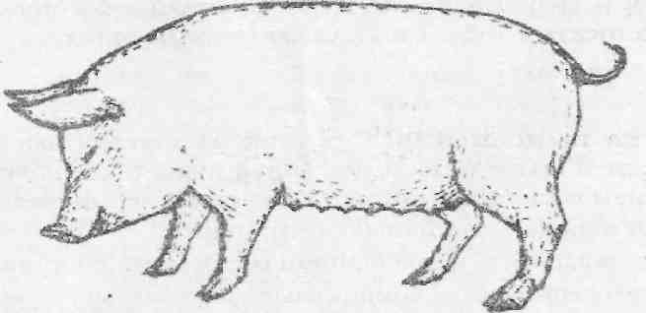
Рисунок 1 – Стати экстерьера
Задание 2. Отметить на абрисах особенности, достоинства и недостатки экстерьера по ключу для описания телосложения свиней. Описать ключ.

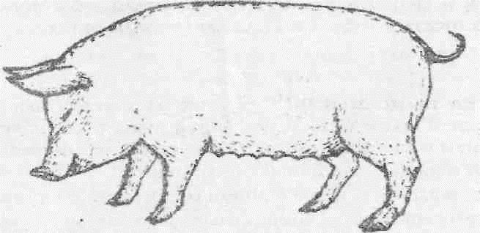

 | 11. | 21.
 | 12. | 22.
 | 13. | 23.
 | 14. | 24.
 | 15. | 25.
 | 16. | 26.
 | 17. | 27.
 | 18. | 28.
 | 19. | 29.
 | 20. | 30.

Провести глазомерную и пунктирную оценку экстерьера хряков и свиноматок различного направления продуктивности (данные записать в таблицы 1 и 2). Сделать заключение.
Методика выполнения. Описание экстерьера или глазомерная оценка свиней проводится в указанной ниже последовательности с использованием общепринятой зоотехнической терминологии.
- Признаки породы–типичные, нетипичные.
- Пропорциональность–пропорциональное, непропорциональное.
- Формы телосложения–компактные, растянутые, округлые, угловатые.
- Темперамент–живой, спокойный, нервный, вялый.
- Движения–уверенные, свободные, без виляния задом на ходу, с вилянием на ходу.
- Конституция–крепкая, нежная плотная, нежная рыхлая, грубая плотная, грубая рыхлая.
- Кожа–плотная, рыхлая, толстая, тонкая, нежная, эластичная, морщинистая, со складками, бледная, розовая, гладкая, шелушащаяся.
- Щетина–блестящая, матовая, длинная, короткая, нежная, грубая, густая, редкая, извитая.
- Голова–грубая, тяжелая, легкая, нормальная, длинная, узкая, широкая.
- Профиль–прямой, слегка вогнутый, сильно вогнутый.
- Уши–длинные, короткие, прямостоячие, горизонтальные, свисающие.
- Ганаши–широкие, узкие, нормальные, мясистые, тощие.
- Шея–нормальной длины, короткая, длинная, широкая, узкая, с резким переходом в туловище.
- Холка–широкая, узкая, острая, с западинами или без западин за лопатками.
- Плечи–широкие, узкие, косопоставленные, прямые, хорошо обмускулены, слабо обмускулены.
- Грудь–широкая, узкая, глубокая, мелкая.
- Спина–широкая, узкая, прямая, мягкая, провисшая, аркообразная, длинная, короткая.
- Поясница–широкая, узкая, прямая, мягкая, провисшая, карпообразная, длинная, короткая.
- Бока–глубокие, неглубокие, длинные, короткие, округлые, плоские.
- Брюхо–плотное, рыхлое, отвислое, подтянутое.
- Подвздох–плотный, рыхлый, запавший, выполненный.
- Крестец–длинный, умеренно длинный, короткий, широкий, узкий, прямой, покатый, Свислый, крышеобразный, шилозадый.
- Окорок–длинный, короткий, полный, тощий, хорошо выполненный, слабо выполненный.
- Ноги передние–широко поставленные, узко поставленные, плотные, сырые, крепкие, слабые, прямые, иксообразные, о-образные, высокие, низкие, умеренно высокие, телячья постановка, козинец, бабки (сухие, мягкие, слабые), копыта (крепкие, рыхлые, блестящие, с трещинами).

Таблица 1 – Глазомерная оценка свиней
Последовательность  описания породы | № | № | №
1. Признаки породы
2. Пропорциональность
3. Формы телосложения
4. Темперамент
5. Движения
6. Конституция
7. Кожа
8. Щетина
9. Голова
10. Профиль
11. Уши
12. Ганаши
13. Шея
14. Холка
15. Плечи
16. Грудь
17. Спина
18. Поясница
19. Бока
20. Брюхо
21. Подвздох
22. Крестец
23. Окорок
24. Ноги передние
25. Ноги задние
26. Вымя матки
27. Семенники хряка

- Ноги задние–крепкие, слабые, широко или узкопоставленные, низкие, высокие, умеренно высокие, сухие, сырые, сближенные в скакательных суставах, саблистые, слоновые, бабки (мягкие, проступающие, сухие), копыта (крепкие, тусклые, блестящие, рыхлые, плотные).
- Вымя матки–хорошо развитое, плохо развитое, дряблое, количество сосков, соски расставлены широко или узко, кратерные соски, наличие мастита.
- Семенники хряка–большие, маленькие, одинаковой величины
или различной, крипторхизм.

Таблица 2 – Пунктирная оценка экстерьера свиней

Общий вид и отдельные стати экстерьера | Высший балл | Номер | Номер | Номер
Общий вид, конституция признаки породы, кожа, щетина | 20
Голова, шея | 5
Плечи, холка, грудь | 10
Спина, бока, поясница | 15
Крестец, окорок | 20
Ноги передние | 7
Ноги задние | 8
Соски, вымя | 5/15
Половые органы | 10
Общая сумма баллов | 100
Класс за экстерьер

Задание 3. Описать конституционные типы свиней. Записать данные в таблицу (таблица 3).
Таблица 3 – Характеристика типов конституции свиней

Признаки | Тип конституции
 | нежный плотный | грубый плотный
Общий вид, телосложение
Кожа, щетина
Костяк, голова, ноги
Мускулатура, подкожная соединительная ткань
Тип нервной деятельности, темперамент
Продуктивность, здоровье
Заключение:
______________________________________________________________________________________________________________________________________________________________________________________________________________________________________________________________________________________________________________________________________________________________________________________________________

Контрольные вопросы
- Что такое экстерьер?
- Методы оценки экстерьера.
- Что учитывается при оценке экстерьера?
- Класс животного, имеющего сумму баллов за экстерьер 90.
- За какие стати экстерьера дается максимальный балл свинье при пунктирной оценке?
- Недостатки экстерьера, обусловленные наследственностью.
- Голова: границы и пороки стати.
- Шея: границы и пороки стати.
- Стати передней трети туловища.

- Холка: границы и пороки стати.
- Лопатка: границы и пороки стати.
- Плечо: границы и пороки стати.
- Грудь: границы и пороки стати.
- Пороки передних конечностей.
- Бабки: границы и пороки стати.
- Пороки копыта.
- Стати средней трети туловища.
- Спина: границы и пороки стати.
- Поясница: границы и пороки стати.
- Бока: границы и пороки стати.
- Пороки подвздошной области.
- Дефекты сосков и вымени.
- Дефекты половых органов хряка.
- Стати задней трети туловища.
- Крестец: границы и пороки стати.
- Окорок: границы и недостатки стати,
- Пороки задних конечностей.
- Что такое конституция?
- Кем предложена и что положено в основу классификации по типам конституции?
- Типы конституции, их краткая характеристика.
- С какими хозяйственно полезными признаками связана конституция?
- Кто предложил классификацию по типам высшей нервной деятельности? Перечислить типы.
- По каким показателям определяют тип конституции?
- По каким свойствам оценивают развитие кожи и щетины?
- По каким статям оценивают развитие костяка и мускулатуры?

Тема 2. ИЗУЧЕНИЕ РОСТА, РАЗВИТИЯ СВИНЕЙ, ИХ МЕЧЕНИЕ
Контроль за ростом животных путем взвешивания и обмера осуществляется на основе данных зоотехнического учета.
Занятие 1. Определить и проанализировать абсолютный, среднесуточный и относительный прирост молодняка свиней по данным таблицы 6. Определить живую массу свиней по промерам.
Методика выполнения:
Абсолютный прирост устанавливается по разнице в живой массе в конце и начале изучаемого периода, выражается в килограммах:
$A=W_{t} - W_{o}$ .
Среднесуточный прирост за определенный период выражается в граммах и вычисляется по формуле:
$S=\frac{W_{t} - W_{o}}{W_{o}}$ .

Относительный при- f рост вычисляется по формуле, %:

$О=\frac{W_{t} - W_{o}}{W_{o}}×100$,

где, А–абсолютный прирост, кг;
S–среднесуточный прирост, г;
О–относительный прирост, %;
W_{t}–живая масса животного в конце учетного периода, кг;
W_{o}–живая масса животного в начале периода, кг;
t–время между начальным и конечным периодом взвешивания, дн.

Относительный прирост характеризует интенсивность роста, а абсолютный и среднесуточный прирост–скорость роста.

Таблица 4 – Результаты оценки скорости и интенсивности роста молодняка свиней
№ |  | Возраст, мес
п/п
 |  | При  рождении | 1 | 2 | 3 |  | 4 | 5 | 6 | Всего
Живая масса, кг
1

2
3
4
5
Абсолютный прирост, кг
1
2
3
4
5

Среднесуточный прирост, г
1
2
3
4
5
Относительный прирост, г
1
2
3
4
5

Вычертить графики абсолютного (А) и относительного (О) прироста молодняка свиней.

А(кг) О (%)
90

80

70

60

50

40

30

20

10

1 2 3 4 5 6 Месяц

Заключение: ___________________________________________________________________________________________________________________________________________________________________________________________________________________________________________________________________________________________________________________________________

Таблица 5 – Динамика живой массы поросят
Вариант | Номер животного | При рождении | Масса кг, в возрасте
 |  |  | 1 | 2 | 3 | 4 | 5 | 6
1 | 2 | 3 | 4 | 5 | 6 | 7 | 8 | 9
1 | 1  2  3  4  5 | 1,1  1,4  1,5  1,5  1,5 | 6,0  7,0  7,5  9,0  8,0 | 18,5  17,5  18,5  20,5  17,0 | 30,0  30,0  29,5  35,0  29,0 | 45,5  42,5  43,0  50,0  42,0 | 57,0  58,0  59,0  64,0  56,5 | 97,0  98,0  99,0  95,0  98,0
2 | 6  7  8  9  10 | 1,2  1,4  1,0  1,5  1,2 | 5,7  6,5  5,3  8,0  5,3 | 17,0  19,0  18,0  17,0  16,5 | 29,5  32,5  30,0  29,6  28,0 | 43,0  44,0  44,0  44,0  41,7 | 58,6  60,5  60,5  60,5  59,0 | 98,0  92,0  92,0  93,0  90,5
3 | 11  12  13  14  15 | 1,2  1,4  1,2  1,2  1,5 | 6,0  7,0  6,5  5,0  8,0 | 18,5  17,5  19,0  18,0  20,0 | 30,0  29,5  34,6  31,0  31,5 | 45,0  43,5  42,0  43,5  47,0 | 61,5  60,5  58,0  59,0  60,0 | 91,5  93,5  99,0  90,5  92,0
4 | 16  17  18  19  20 | 1,1  1,1  1,5  1,1  1,1 | 5,0  6,5  9,0  5,5  6,0 | 18,0  17,0  19,6  17,0  18,5 | 30,0  29,5  32,0  29,6  30,0 | 45,5  42,0  44,5  44,0  42,0 | 62,0  59,0  61,0  62,0  60,5 | 93,0  90,0  92,0  93,0  92,0
5 | 21  22  23  24  25 | 1,2  1,3  1,1  1,5  1,5 | 6,0  5,3  6,5  7,8  8,0 | 16,0  16,5  19,0  17,5  18,0 | 28,0  29,0  31,5  30,0  31,6 | 42,5  42,7  44,5  45,0  45,0 | 59,5  60,0  61,0  62,5  62,0 | 91,0  94,5  95,0  95,0  95,0
6 | 26  27  28  29  30 | 1,3  1,1  1,5  1,4  1,2 | 5,5  5,5  8,5  6,0  6,6 | 17,0  16,0  20,0  18,3  19,5 | 29,0  28,0  32,0  30,5  32,0 | 44,0  42,0  46,0  46,0  45,5 | 61,0  60,0  62,0  62,5  61,0 | 94,0  93,0  92,0  94,0  97,5
7 | 31  32  33  34  35 | 1,1  1,2  1,2  1,1  1,2 | 6,0  5,7  6,0  5,0  6,0 | 18,5  17,0  18,5  18,0  16,0 | 30,0  29,5  30,0  30,0  28,0 | 45,5  43,0  45,0  45,5  42,5 | 57,0  58,6  61,5  62,0  59,5 | 97,0  98,0  91,5  93,0  91,0
8 | 36  37  38  39  40 | 1,4  1,4  1,4  1,1  1,3 | 7,0  6,5  7,0  6,5  5,3 | 17,5  19,0  17,5  17,0  16,5 | 30,0  32,5  29,5  29,5  29,0 | 42,5  44,0  43,5  42,0  42,7 | 58,0  60,5  60,5  59,0  60,0 | 98,0  92,0  93,5  90,0  94,5

Продолжение таблицы 5
1 | 2 | 3 | 4 | 5 | 6 | 7 | 8 | 9
9 | 41  42  43  44  45 | 1,5  1,0  1,2  1,5  1,1 | 7,5  5,3  6,5  9,0  6,5 | 18,5  18,0  19,0  19,6  19,9 | 29,5  30,0  34,6  32,0  31,5 | 43,0  44,0  42,0  44,5  44,5 | 59,0  59,3  58,0  61,0  61,0 | 99,0  92,0  99,0  92,0  95,0
10 | 46  47  48  49  50 | 1,3  1,5  1,5  1,2  1,1 | 7,5  9,0  8,0  5,0  5,5 | 18,5  20,5  17,0  18,0  17,0 | 30,0  35,0  29,6  31,0  29,6 | 44,0  50,0  44,0  43,5  44,0 | 60,0  64,0  60,5  59,0  62,0 | 95,0  95,0  93,0  90,5  93,0
11 | 51  52  53  54  55 | 1,5  1,2  1,5  1,1  1,5 | 8,0  5,3  8,0  6,0  8,0 | 17,0  16,5  20,0 18,5  18,0 | 29,0  28,0  31,5  30,0  31,6 | 42,0  41,7  47,0  42,0  45,0 | 56,5  59,0  60,0  60,5  62,0 | 98,0  90,5  92,0  92,0  95,0
12 | 56  57  58  59  60 | 1,1  1,3  1,2  1,4  1,5 | 7,5  5,5  5,3  6,0  9,0 | 18,5  17,0  16,5  18,3  20,5  20,5 | 30,0  29,0  28,0  30,5  30,5 | 44,0  44,0  41,7  46,0  50,0 | 60,0  61,0  59,0  62,5  64,0 | 95,0  94,0  90,5  94,0  95,0

Таблица 6 – Промеры и живая масса свиней
№ п/п | Длина туловща, см | Обхват  груди,  см | Живая масса,  кг | №  п/п | Длина туловища, см | Обхват  груди,  см | Живая масса, кг
1 |  |  |  | 6
2 |  |  |  | 7
3 |  |  |  | 8
Определить живую массу поросенка по промерам. Измерив обхват груди за лопатками и длину туловища, на пересечении этих показателей определить живую массу (таблица 7).

Таблица 7 – Определение живой массы свиней по промерам
Длина туловища, см |  | Обхват груди за лопатками, см
 |  | 60 | 64 | 68 | 72 | 76 | 80 | 84 | 88 | 92 | 96 | 100 | 104 | 108 | 112 | 116 | 120 | 124 | 128 | 132 | 136
 | 38 | 11 | 13 | 15 | 18 | 22 | 27 | 32 | 37 | 43 | 50 | 58 | 66 | 76 | 85 | 96 | 108 | 120 | 133 | 147 | 164
 | 42 | 13 | 14 | 16
 | 46 | 14 | 16 | 18 | 20
 | 50 | 15 | 17 | 19 | 22 | 24
 | 54 | 16 | 18 | 21 | 23 | 25 | 29
 | 58 | 17 | 19 | 22 | 25 | 28 | 31 | 34
 | 62 | 18 | 21 | 24 | 27 | 30 | 33 | 37 | 40
 | 66 | 19 | 22 | 25 | 28 | 32 | 35 | 39 | 42 | 46
 | 70 | 24 |  | 27 | 30 | 34 | 37 | 41 | 45 | 49 | 53
 | 74 | 28 |  |  | 32 | 36 | 39 | 44 | 47 | 52 | 56 | 61
 | 78 | 34 |  |  |  | 37 | 41 | 46 | 50 | 55 | 59 | 65 | 70
 | 82 | 39 |  |  |  |  | 43 | 48 | 52 | 57 | 62 | 69 | 74 | 79
 | 86 | 46 |  |  |  |  |  | 51 | 55 | 60 | 65 | 71 | 77 | 83 | 89
 | 90 | 53 |  |  |  |  |  |  | 58 | 63 | 68 | 75 | 81 | 87 | 94 | 101
 | 94 | 60 |  |  |  |  |  |  |  | 66 | 71 | 78 | 85 | 91 | 98 | 105 | 113
 | 98 | 69 |  |  |  |  |  |  |  |  | 74 | 81 | 88 | 95 | 101 | 110 | 118 | 125
 | 102 | 78 |  |  |  |  |  |  |  |  |  | 85 | 92 | 99 | 106 | 114 | 123 | 131 | 139
 | 106 | 88 |  |  |  |  |  |  |  |  |  |  | 95 | 103 | 110 | 119 | 127 | 136 | 144 | 153
 | 122 | 119 |  |  |  |  |  |  |  |  |  |  |  |  | 127 | 137 | 146 | 156 | 166 | 176 | 188
 | 126 | 131 |  |  |  |  |  |  |  |  |  |  |  |  |  | 142 | 151 | 161 | 171 | 181 | 194
 | 130 | 145 |  |  |  |  |  |  |  |  |  |  |  |  |  |  | 154 | 166 | 177 | 187 | 200
 | 134 | 159 |  |  |  |  |  |  |  |  |  |  |  |  |  |  |  | 171 | 182 | 193 | 206
 | 138 | 176 |  |  |  |  |  |  |  |  |  |  |  |  |  |  |  |  |  | 199 | 212
2626

Цель занятия–ознакомить студентов с измерительными инструментами и приборами, правилами пользования ими, помочь в освоении техники взятия промеров; научить вычислению и пользованию основными индексами телосложения; изучить нумерацию свиней татуировкой и выщипали.

Задание 3. Указать, между какими точками (и какими инструментами) берутся промеры при оценке развития свиней:
Длина туловища _____________________________________________
Обхват груди ___________
Высота в холке_______________________________________________
Глубина груди________________________________________________
Ширина груди
Обхват пясти_________________________________________________
Длина головы__________________________________________________
Ширина головы

Взвесить и измерить свиноматок разных пород. Оценить класс развития. Результаты оформить в виде таблицы (таблица 8).

Таблица 8 – Оценка развития свиней
Показатель | Номер животного
Порода
Дата рождения
Пол
Возраст, мес
Живая масса, кг
Промеры, см:
длина туловища
обхват груди
обхват пясти
высота в холке
глубина груди
ширина груди
Класс по живой массе
Класс по длине туловища

Указать основные принципы и методы оценки свиней по типу телосложения. Вычислить индексы свиней разных пород и по ним определить тип телосложения (таблица 9).

Таблица 9 – Индексы телосложения свиней
Индексы | № | № | №
_{Сбитости} $=\frac{Обхват груди}{Длина туловища}×100$
_{Массивности} $=\frac{Обхват груди}{Высота в холке}×100$
_{Растянутости} $=\frac{Длина туловища}{Высота в холке}×100$
_{Крутореберности =} $=\frac{Обхват груди}{Высота в холке}×100$
_{Глубокогрудости} $=\frac{Глубина груди}{Высота в холке}×100$
Грудной $=\frac{Ширина груди}{Глубина груди}×100$
Костистости $=\frac{Обхват пясти}{Высота в холке}×100$

Дать рекомендацию по дальнейшему использованию животных:
____________________________________________________________________________________________________________________________________________________________________________________________________________________________________________________________________________________________________________________________________________________________________________________________________________________________________________________________________________________________

Задание 4. Изучить правила нумерации и способы мечения приплода.
Основой зоотехнического учета являются правильная нумерация и своевременное мечение приплода.
Нумерация приплода заключается в присвоении ему гнездовых и заводских номеров. Отсчет гнездовых номеров ведется ежегодно с 1 января, начиная с первого номера; заводских номеров–с первого номера по 99999, после чего нумерация начинается снова с единицы.
Метят свиней татуировкой, бирками или выщипами на ушах. Хрячкам ставят нечетные заводские номера, свинкам–четные. При мечении татуировкой гнездовой номер ставят поросенку на левое ухо не позднее первого дня после рождения, а заводской–на правом ухе в возрасте от одного до двух месяцев. При нумерации выщипами применяют следующий ключ:

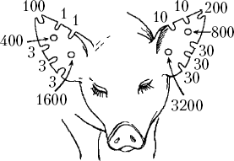

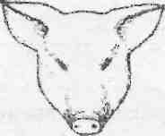
Обозначить на рисунке ключ для нумерации свиней выщипами.

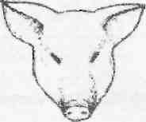
Проставить гнездовой номер хрячку и свинке.

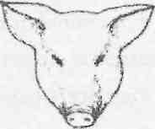
Проставить вышипами индивидуальные номера хрячку и свинке.

Контрольные вопросы
- Когда проводят измерение хряков и маток?
- Где и какие промеры берутся палкой, лентой, циркулем?
- Как рассчитываются основные индексы телосложения и где они используются?
- Опишите метод оценки свиней по направлению продуктивности. Кем предложена классификация по типам телосложения свиней? Дайте краткую характеристику типов.
5. Величина индекса сбитости свиней разного типа телосложения.
6. Где и когда ставятся гнездовой и индивидуальный номера поросятам?
7. Какие методы мечения свиней существуют?
8. Как проводится мечение свиней татуировкой?
9. Мечение выщипами: дать описание ключа.

Тема 3. ОПИСАНИЕ ПОРОД СВИНЕЙ ОТЕЧЕСТВЕННОЙ И ИМПОРТНОЙ СЕЛЕКЦИИ
Цель занятия–ознакомиться с породами свиней, районированными в Краснодарском крае.
В мясном балансе страны производство свинины занимает лидирующее положение ___ %, для сравнения: производство свинины составляет ___ %, мяса птицы ___%. Всего численность свиней в Краснодарском крае на 1.01.2015 г составила ____ гол.
Методика выполнения. С использованием учебников, журналов, фотографий и других источников дать краткую характеристику происхождения, тип телосложения, развитие и продуктивность, использование в товарном свиноводстве (рисунки 2–8).

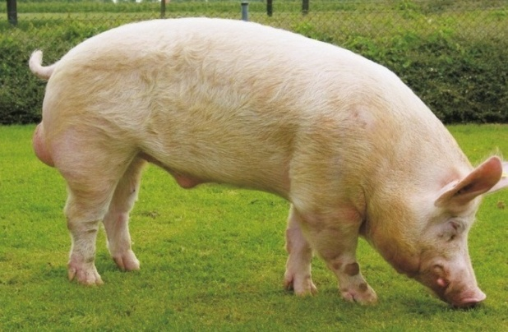
__________________________________
__________________________________
__________________________________
__________________________________
__________________________________
__________________________________
__________________________________
__________________________________

Рисунок 2 – Хряк крупной белой породы
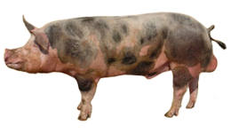
__________________________________
__________________________________
__________________________________
__________________________________
__________________________________
__________________________________
__________________________________
__________________________________
__________________________________
Рисунок 3 – Хряк породы пьетрен
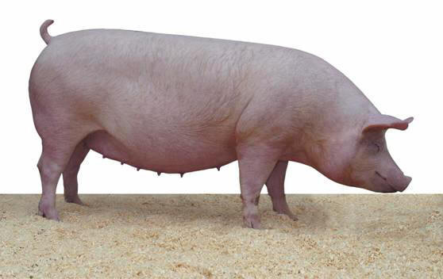
____________________________________________________________________
____________________________________________________________________
____________________________________________________________________
____________________________________________________________________
____________________________________________________________________
____________________________________________________________________
Рисунок 4 – Свинка породы йоркшир
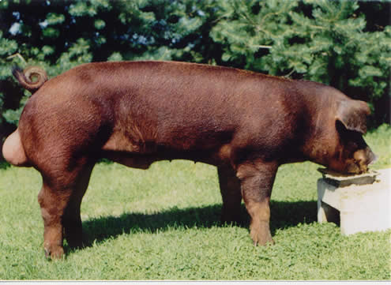
________________________________________________________________________________________________________________________________________________________________________________________________________________________________________________________________________________
________________________________________________________________________________________________________________________________________
Рисунок 5 – Хряк породы дюрок
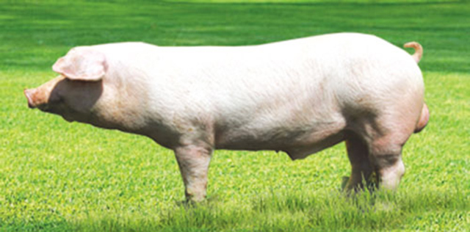
________________________________________________________________________________________________________________________________________________________________________________________________________________________________________________________________________________
______________________________________________________________________________________________________

Рисунок 6 – Хряк породы ландрас

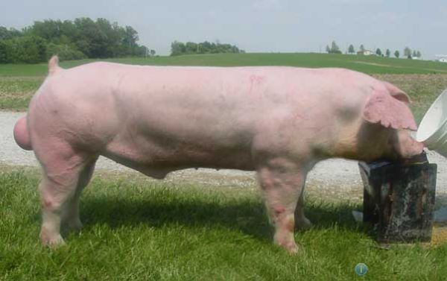
______________________________________________________________________________________________________________________________________________________________________________________________________________________________________________

Рисунок 7 – Хряк скороспелой мясной породы
(южный тип) СМ-1

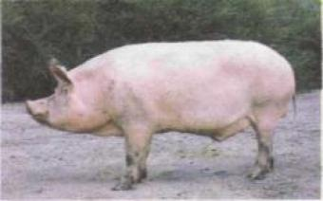
________________________________________________________________________________________________________________________________________________________________________________________________________________________________________________________________________________
______________________________________________________________________________________________________
Рисунок 8 – Хряк белой короткоухой породы

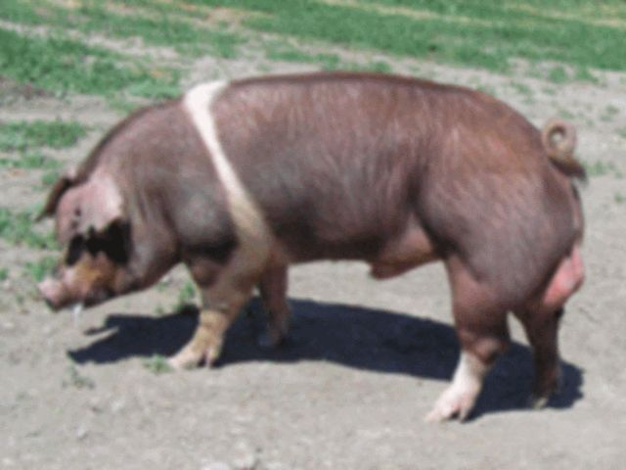
____________________________________________________________________________________________________________________________________________________________________________________________________________________________________________________________________________________________________________________________________________________________________________________________
Рисунок 9 – Хряк породы гемпшир

Контрольные вопросы

- Назовите породы мясного, мясосального и сального направления продуктивности?
- Какие породы, выращиваемые на Кубани, выведены в Северо-Кавказском регионе?
- Назовите многоплодные и малоплодные породы свиней.
- В каком направлении ведется селекция пород свиней, разводимых в Краснодарском крае?
- Назвать породы с высокими откормочными качествами.
- Назвать породы с высокими мясными качествами.
- В какой породе самые крупные животные и в какой–самые мелкие?
- Каким породам более 100 лет, каким от 50 до 100 и каким–меньше 50 лет?

Тема 4. ОРГАНИЗАЦИЯ И ТЕХНОЛОГИЯ КОРМЛЕНИЯ
СВИНЕЙ
Цель занятия–привить студентам навыки планирования потребности свиней в кормах с учетом типа кормления, возраста и физиологического состояния животных; ознакомить со способами подготовки кормов к скармливанию.

Задание 1. Установить потребность свиноводческой фермы в кормах с учетом определенного типа кормления.

Методика выполнения. Среднегодовое поголовье свиней выписывается из задания для составления курсовой работы (согласно заданного варианта), нормы на голову в сутки выбираются из справочной литературы. Общая потребность в кормах на год определяется умножением среднегодового поголовья на годовую потребность на одну голову по группе и на 365 дн и записывается в таблицу.
Соотношение кормов в рационе с учетом типа кормления можно взять из справочника или придерживаться следующих рекомендаций (таблица 10).

Таблица 10 – Примерная структура рационов, применяемая на УПК «Пятачок»,%
Корм | Группа свиней |  |  |  | Откормочный период
 | холостые,  супоросные  матки | подсосные матки | поросята,  5–35 дней | поросята- отъёмыши
1 | 2 | 3 | 4 | 5 | 6
Ячмень | 26,4 | 25,0 | 5,03 | – | 52,0
Пшеница | 32,1 | 19,8 | – | 19,0 | –
Кукуруза | 23,0 | 28,17 | 41,6 | 45,4 | 23,36
Соя жаренная | 7,0 | 13,0 | 11,0 | – | –
Овёс | 7,0 | – | – | – | –
Соевый жмых | – | – | – | 22,6 | 12,0
Подсолнечный шрот | – | 10,0 | – | – | 7,3
Рыбная мука | 2,4 | 2,0 | 16,3 | 2,4 | 3,2
Монокальций-фосфат | 0,81 | 0,41 | 1,0 | – | 0,88
Подсолнечное масло | – | – | – | 0,4 | –
Конвет 3 | 0,8 | 1,2 | – | – | –
Конвет концентрат 1 | – | – | 20,0 | – | –
Конвет концентрат 2 | – | – | – | 10,0 | 1,0
Соль | 0,28 | 0,3 | – | 0,2 | 0,26
Мел | 0,12 | 0,12 | 0,07 | – | –
Таблица 11 – Примерная структура рационов для свиней в личных подсобных хозяйствах

Технологическая группа | Корма, % |  |  | Нормы в сутки на гол.
 | концентраты | зеленые, сочные | живот. происхожд.  ддения | корм.  ед., кг | перев. протеин, г
Хряки | 80–90 | 5–10 | 5 | 4,2 | 530
Свиноматки:  холостые и супоросные  подсосные | 70–80  75–85 | 15–20  10–15 | 3  5 | 3,4  7Д | 410  800
Поросята-сосуны | 85–90 | 5 | 10 | 1,0 | 150
Поросята на доращивании | 80–90 | 3–Ю | 7–10 | 1,8 | 240
Ремонтный молодняк | 75–85 | 10–15 | 5 | 2,8 | 320
Молодняк на откорме | 82–90 | 7–12 | 3 | 3,0 | 300
Взрослые на откорме | 70–75 | 15–20 | – | 7,6 | 560

Приняв общую потребность в кормах по каждой группе за 100%, определить с учетом заданной структуры рациона потребность по группам кормов и просуммировать результаты по вертикали (таблица 11).
Чтобы перевести потребность в кормах, выраженную в кормовых единицах, в натуральные корма, необходимо определить удельный вес каждого корма в структуре рациона, записать эти данные в таблицу 12. По пропорции найти, сколько кормовых единиц в годовом балансе кормов будет занимать каждый корм. Затем перемножить эту потребность на питательность каждого вида корма и установить, сколько нужно иметь кормов для расчетного поголовья в натуральном виде.
С учетом урожайности кормов, выращенных в хозяйствах, определить потребность в посевных площадях под корма, необходимые для свинопоголовья.

Таблица 12 – Потребность в посевных площадях
Корм | Удельный вес в  группе, % | Корма на  1 ц кормовых единиц, ц | Требуется кормовых единиц, ц | Всего корма, ц | Урожайность культуры, ц/га | Потребность  пашни  под посев, га
1 | 2 | 3 | 4 | 5 | 6 | 7
Концентраты, всего | 100
в т. ч. кукуруза |  |  | 0,8
ячмень |  |  | 0,75
пшеница |  |  | 0,83
овес |  |  | 0,83
горох |  |  | 1.00
соя |  |  | 0,85
отруби пшеничные |  |  | 1,28
жмых подсолнечный |  |  | 0.92
Зеленые и сочные летние, всего,  в т. ч. люцерна зеленая  вико-овсяная  мешанка,  кукуруза с соей, | 100 |  | 4,65  7,11  5,56  10,00  8,33
Корма животного  Происхождения,  всего  в т. ч. обрат  рыбная мука  мясокостная мука | 100 |  | 7, 69  1, 20  1,12 | х  х  х | х  х  х | х  х  х
Потребность, всего | х |  | х | х | х

Контрольные вопросы

- Как рассчитать годовую потребность какой-либо производственной группы свиней в энергии и протеине?
- Как рассчитать годовую потребность любой группы свиней в натуральных кормах?
- Как определить посевные площади под кормовые культуры для свиноводства?

Тема 5. ТЕХНОЛОГИЯ СОДЕРЖАНИЯ СВИНЕЙ
Цель занятия–изучить системы содержания, типы помещений для размещения свиней; конструкции станков для разных производственных групп.
Задание 1. Изучить конструкции станков для содержания свиней. Выбрать оптимальный вариант для каждой производственной группы, занести данные в таблицу 13; вычертить план станка для одной из половозрелых групп (по указанию преподавателя).
Таблица 13 – Выбор станков оптимальной конструкции
Характеристики | Производственные группы свиней
 | хряки производители | холостые и условно-супоросные матки | супоросные  матки | подсосные  матки | поросята отъёмыши | откормочный молодняк
Размеры:
ширина, м
глубина, м
высота, м
площадь, м²
Вместимость, гол.
Площадь логова на одно
животное
Фронт
кормления
на 1 гол., см
Тип перегородок

Условные обозначения:
- Навозный проход
- Кормовой проход
- Кормо-навозный проход
- Навозный канал
- Кормушка
- Поилка
- Дверца
- Обогреватель
- Решетчатая перегородка
- Сплошная перегородка
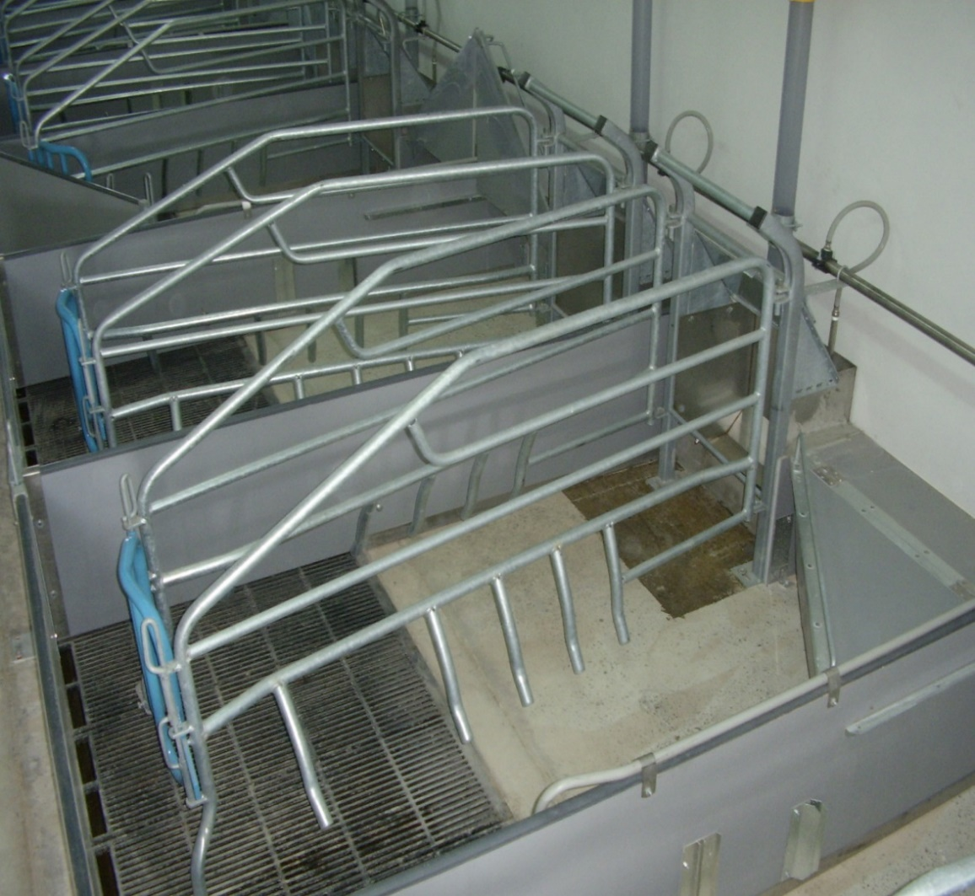

Рисунок 10 – Станок для подсоcных свиноматок

Характеристика здания:
Предназначение (для какой производственной группы) ___________

Размеры: длина м, ширина м,
высота м.
Количество рядов станков _________________________
Ширина станка __________________________________м.
Количество станков в одном ряду___________________
Количество проходов_______________________
Назначение проходов и их ширина _______________________________ ____________________________________________________________
Количество животных, размещающихся в одном ряду станков, _________гол.
Количество животных, размещающихся в ________ рядах, гол.

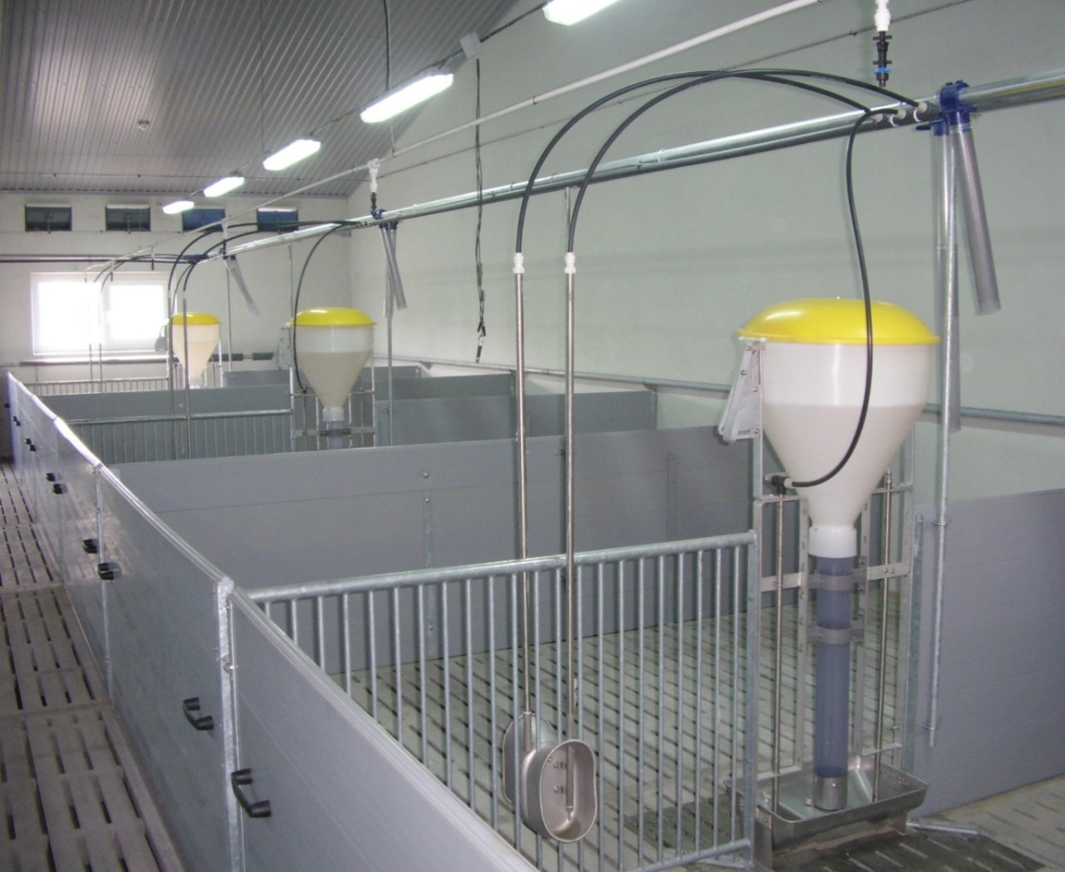

Рисунок 11 – Станок секции откорма

Тема 6. БОНИТИРОВКА СВИНЕЙ
Цель занятия–изучить основные положения инструкции «Порядок и условия проведения бонитировки племенных свиней», усвоить основные термины и их определения. Обучить методике и технике комплексной оценки свиней при бонитировке. Ознакомиться с основными принципами составления «Сводной бонитировочной ведомости свиней».
Задание 1. Изучить основные положения инструкции и записать в тетрадь.

Определить комплексный класс хряка за три года:
- Из племенной карточки хряка записать показатели в раздел 2 данные использования хряка и определить его класс хряка за многоплодие, число поросят в 30 дн и массу гнезда в 30 дн (приложение 4).
- Оценить хряка по собственной продуктивности (раздел 3; приложение 3).
- Определить продуктивность хряка по откормочным и мясным качествам (приложение 5).
- Провести комплексную оценку хряка по всем показателям (приложение 7).
Задание 2. Определить комплексный класс свиноматки по трем бонитировкам:
- Из племенной карточки свиноматки записать показатели в раздел 2; собственной продуктивности, многоплодие, количество поросят в 30 дн, массу гнезда в 30 дн и по приложениям 3 и 4 оценить их.
- Оценить свиноматку по качеству потомства (приложение 5);
- Разделить средние данные продуктивности свиноматки (раздел 4) по трем бонитировкам.
- Определить суммарный класс свиноматки по трем бонитировкам (приложение 7).

КАРТОЧКА ПЛЕМЕННОГО ХРЯКА

Кличка | Индивид. номер | Идентификац. номер

 | /
порода, кровность | кол. сосков, пр./лев. | дата рождения | место рождения

Кому принадлежит
хозяйство | район | регион

- Происхождение
Кличка,  индивидуальный  номер | Мать |  |  |  | Отец
Дата и место рождения
Порода, кровность,
Кол-во сосков, прав./лев.
Кличка,  индивидуальный  номер | ММ |  | ОМ |  | МО |  | ОО
Место рождения
Кличка,  индивидуальный  номер | МММ | ОММ | МОМ | ООМ | ММО | ОМО | МОО | ООО

- Племенное использование хряка
Дата начала использования | Осеменено свиноматок, гол. | Кол-во свиноматок, гол. |  |  | Всего  оплодотворено |  | Результаты опоросов
 |  | опоросилось | абортировало | супоросных | гол. | в процентах от слученных | родилось живых поросят |  | в 30 дн
 |  |  |  |  |  |  | всего, гол. | в среднем на 1 опорос | кол-во поросят | ср. кол-во поросят

- Оценка хряка и его родителей

Бонитировка |  |  | Оценка при достижении массы в 100 кг
порядковый номер | дата | возраст, мес | Возраст, дн | Затраты корма, кг | Толщина шпика над  6–7 гр. позвонками, мм | Длина туловища, см | Экстерьер, балл | Выход мяса, %
1
2 | × | × | × | × | × | × | × | ×
3 | × | × | × | × | × | × | × | ×
О
М

Порядковый номер | Число потомков, гол. | Откормочные и мясные качества потомства
 |  | возраст достижения 100 кг, дн | балл | затраты  кормов,  кг | балл | толщина шпика над  6–7 гр. позвонками, см | балл | выход  мяса,  % | балл | сумма  баллов | средний  балл | суммарный  класс
1
2
3

Краткое описание экстерьера
__________________________________________________________________________________________________________________________________________________________________________________________
____________________________________________________________________________________________________________________________________________________________________________________________________________________________________________________________________________________________________________________________________________________________________________________

КАРТОЧКА
ПЛЕМЕННОЙ СВИНОМАТКИ
Кличка | Индивид. номер | Идентификац. номер

 | /
порода, кровность | кол. сосков, пр./лев. | дата рождения | место рождения

Кому принадлежит
хозяйство | район | регион

- Происхождение
Кличка,  индивидуальный  номер | Мать |  |  |  | Отец
Дата и место рождения
Порода, кровность,
Кол. сосков, прав./лев.
Кличка,  индивидуальный  номер | ММ |  | ОМ |  | МО |  | ОО
Место рождения
Кличка,  индивидуальный  номер | МММ | ОММ | МОМ | ООМ | ММО | ОМО | МОО | ООО

- Оценка свиноматки и ее родителей по продуктивности

Бонитировка |  |  | Оценка при достижении массы  в 100 кг |  |  |  |  |  | Класс по собственной продуктивности | Средние показатели продуктивности |  |  |  | Класс за воспроизводительные качества
порядковый номер | дата | возраст, мес | Возраст, дн | Затраты корма, кг | Толщина шпика над  6–7 гр. позвонками, мм | Длина туловища, см | Экстерьер, балл | Выход мяса, % |  | количество  опоросов | многоплодие, гол. | количество  поросят в 30 дн. | масса гнезда в  30 дн.
1
2 | × | × | × | × | × | × | × | × | ×
3 | × | × | × | × | × | × | × | × | ×

Порядковый номер | Число потомков, гол. | Откормочные и мясные качества потомства
 |  | возраст достижения 100 кг, дн | затраты  кормов,  корм. ед. | толщина шпика над  6-7 гр. позвонками, см | выход  мяса,  % | класс за откормочные и мясные качества | суммарный  класс
1
2
3
- Продуктивность свиноматки

Номер опороса | Дата случ-ки | Дата опороса | Родилось  поросят, гол. |  | Масса гнезда при рождении | В 30 дн |  |  | Потомство  от хряка
 |  |  | в т. ч. |  |  | Кол-во, гол. | Масса гнезда, кг | Класс | кличка | индивидуальный номер
 |  |  | живых | мертвых

4 Средние данные продуктивности свиноматки качествам
К-во опоросов | Родилось поросят, гол. |  |  |  | Масса гнезда  при рождении, кг | В 30 дней
 | всего,  гол. | в т. ч. |  | класс |  | Кол-во,  гол. | Масса  гнезда,  кг | Класс
 |  | живых | мертвых

5 Результаты оценки свиней по откормочным и мясным качествам
Показатель | Годы
Откормлено свиней, гол
Возраст при достижении 100 кг живой массы, дн
Затраты корма на 1 кг прироста, кг
Толщина шпика над 6-7 гр. позвонками, мм

Описание экстерьера: _______________________________________________ ______________________________________________________________________________________________________________________________________________________________________________________________________

Заключение
На основе бонитировки наметить мероприятия по дальнейшему улучшению качественных показателей стада.
___________________________________________________________________________________________________________________________________________________________________________________________________________________________________________________________________________________________________________________________________________________________________________________________________________________________________________________________________________

Контрольные вопросы

- Содержание следующих терминов: бонитировка, племенные свиньи, племенной молодняк, ремонтный молодняк.
- Каковы цель и сроки проведения бонитировки?
- Какие группы подлежат бонитировке?
- Как учитывается породная принадлежность при бонитировке?
- Как оценивается развитие ремонтного молодняка?
- Значение и техника прижизненного определения толщины шпика.
- Как оценивается суммарный класс молодняка?
- Оценка экстерьера хряков и свиноматок.
- Показатели и порядок оценки хряков и маток по развитию.
- Как определяется класс хряков и свинок по продуктивности?
- Техника оценки маток по собственной продуктивности.
- Оценка продуктивности хряков и маток методом контрольного откорма.
- По каким показателям оценивается продуктивность хряков в возрасте 12, 24 и 36 мес?
- Как определяется суммарный класс взрослых животных?

Тема 7. ЗООТЕХНИЧЕСКИЙ И ПЛЕМЕННОЙ УЧЕТ
В СВИНОВОДСТВЕ
Формы зоотехнического учета являются основными документами племенного хозяйства, их ведут в одном экземпляре и хранят в сейфах или металлических запирающихся шкафах. Все формы периодически проверяет зоотехник-селекционер (основные формы № 1-св и № 2-св) руководитель хозяйства.
В формах необходимо заполнять все графы четко и разборчиво.
Исправления, помарки при заполнении форм зоотехнического учета не допускаются. В исключительных случаях ошибочная запись может быть аккуратно зачеркнута и сверху написаны правильные сведения. Рядом с исправленной записью должна стоять подпись лица, внесшего исправление.
Каждый из учитываемых в формах признаков записывают определенным числом значащих цифр в зависимости от точности его измерения. Массу тела и длину туловища, взрослых животных и ремонтного молодняка записывают только целыми числами (с точностью до 1 кг и 1 см).
Массу гнезда при рождении, в возрасте 50 дн, 2 и 4 мес записывают целыми числами (с точностью до 1 кг). Массу одного поросенка в возрасте 21 дн и 2 мес записывают с точностью до одной десятой килограмма.
Колонки «Закрепление хряков» с указанием кличек и номеров основного и заменяющего производителей и «Цель прикрепления» заполняют в соответствии с планом прикрепления хряков и маток, составляемым ежегодно на основании результатов бонитировки и изучения схем родственных связей с учетом задач перспективного плана селекционно-племенной работы.

Таблица 14 – Формы зоотехнического учета
№ п/п | Название | Номер форм учета
1 | Карточка племенного хряка | 1-св
2 | Карточка племенной свиноматки | 2-св
3 | Карточка учета продуктивности хряков | 3-св
4 | Журнал учета случек и осеменений свиней | 4-св
5 | Книга учета опоросов и приплода свиней | 5-св
6 | Книга учета выращивания ремонтного молодняка свиней | 6-св
7 | Сводная ведомость бонитировки свиней | 7-св
8 | Карточка оценки племенных животных по откормочным и мясным качествам потомства | 8-св
9 | Акт-счет на покупку-продажу подсвинков на контрольный откорм | 9-св
10 | Станковая карточка | 10-св
11 | Журнал регистрации подсвинков на контрольном откорме | 11-св
12 | Журнал учета мясных качеств подсвинков на контрольном откорме | 12-св
13 | Карточка учета расхода кормов на контрольном откорме | 13-св

Цель занятия–ознакомиться с формами и техникой ведения зоотехнического и племенного учета на свиноводческих фермах
Задание 1. По данным фактических материалов свинокомплекса заполнить основные формы зоотехнического учета.

Журнал учета случек и осеменения (ПФ*, ТФ**)
№ п/п | Кличка свиноматки | Инд. номер | Дата отъема | Когда должна  быть покрыта  свиноматка | Закрепление хряков |  |  |  | Дата  покрытия |  |  | Дата ожидаемого опороса | Дата фактического опороса | Номер гнезда
 |  |  |  |  | назначенный |  |  | покрывший | инд. номер хряка
 |  |  |  |  | основной, кличка,  номер | заменяющий, кличка,  номер | цель прикрепления | кличка, номер | I | II | III
2653

*ПФ – формы учета на племенных фермах
**ТФ – формы учета на товарных фермах

Все данные в эту карточку записывают из формы «Книга учета опоросов и приплода свиней».
Станковая карточка подсосной матки (ПФ, ТФ)
Свиноматка
кличка, инд. номер
Порядковый номер опороса матки___________________________
Хряк____________________________________________________
кличка, инд. номер
Дата фактического опороса _________гнездо__________________

Движение поголовья поросят | Количество |  | Масса, кг
 | хрячков | свинок | всего гнезда | средняя, одного поросенка
При рождении
Отсажено под матку №
Подсажено от матки №
Состояние приплода:
в возрасте 21 дн
при отъеме

2654

АКТ №_______
на отъем поросят (ПФ)
Хозяйство_____________________________________
Бригадир______________________________________
«___»_________20___г

Кличка матки _____________________ Ушной номер ______________(правый, левый)
Гнездо №________
Дата рождения (__________)______________ 20___ г.

№ п/п |  | Отнято |  | Ушной номер правого уха | Масса при отъёме, кг | Отметка о состоянии поросят | Назначение
 |  | хрячок | свинка
1
2
3
4
5
6
7
8
9
10
11
12
13
Итого _________________кг
2655
Средняя масса 1 поросенка при отъеме, кг_____
Итого кг
Средняя масса 1 поросенка при отъеме, кг_____

Книга учета опоросов и приплода свиней (ПФ)

При заполнении этой формы по порядку номеров записывают сначала хрячков, а затем свинок. Поросят, подсаженных в данное гнездо из других, записывают отдельно, после собственных (пропуская одну строчку). В колонке «Ушной номер» указывают номер гнезда, из которого отсажены эти поросята. Номер гнезда, куда отсажены поросята, записывают в колонке «номер акта»
Номер гнезда
Кличка свиноматки Кличка хряка
Инд. номер Инд. номер

Дата случки_____________, дата опороса__________, порядковый номер опороса __, кол-во сосков у свиноматок_____,
количество элитных предков ____, родились: животных нормальных поросят______, мертвых и уродов_____,
масса гнезда при рождении _____кг.

№ п/п | Пол поросенка | Ушной номер |  | Кол-во нормаль-  ных сосков  правых /левых | Живая масса поросят в возрасте, кг |  |  | Дефекты экстерьера, пигментация | Отсадка, подсадка, выбытие
 |  | правый | левый |  | 30 дн | 2 мес | 4 мес |  | дата | живая  масса, кг | причина  выбытия

2656
На 5 –10-й день опороса: масса матки _____кг, длина туловища ______см.
Итого_________________________________________________________
В среднем __________________________________________________

Журнал выращивания ремонтного молодняка (ПФ)

Данные о массе поросят в 2 и 4 месяца переносят из «Книги учета опоросов и приплода свиней». В остальные колонки записывают массу и длину туловища ремонтного молодняка в возрасте 6, 8, 9 ,10 мес.
№ п/п | Инд. номер |  | Кличка, номер |  | Дата рождения | Кол-во сосков |  | Развитие, мес |  |  |  |  |  |  |  |  |  | Толщина шпика |  | В возрасте 1-го покрытия
 | на правом ухе | на левом ухе | инд. номер хряка | инд. номер матки |  | правых | левых | 2-й |  | 3-й |  | 6-й |  |  | 9-й |  |  | В возрасте, мес | При живой массе, кг | При 1 покрытии
 |  |  |  |  |  |  |  | масса, кг | класс | масса, кг | класс | масса, кг | длина туловища, см | класс | масса, кг | длины туловища, см | класс |  |  | масса, кг | длины туловища, см | класс
2657

Журнал регистрации оценки телосложения племенных хряков и маток (ПФ)

Дата  оценки |  | Инд.  номер |  |  | Кол-во сосков |  | Развитие |  |  |  |  | Телосложение |  |  |  |  |  |  |  |  |  |  |  | Упитанность животного |  | Достоинства, недостатки экстерьера |  | Назначение
 |  |  |  |  |  |  | живая масса |  | длина туловища |  |  | Наивысшая оценка 100 баллов
 | Кличка животного | на правом ухе | на левом ухе | Возраст, мес | правых | левых | кг | класс | см | класс | класс | 20 | 5 | 10 | 15 | 20 | 7 | 8 | 5/15 | 10 | Сумма баллов | Класс за экстерьер
 |  |  |  |  |  |  |  |  |  |  |  | Общий вид. пропорциональность телосложения, конституция, признаки породы, кожа, щетина | голова и шея | плечи, холка, грудь | спина, поясница | крестец и окорок | ноги передние | ноги задние | соски и вымя матки | половые органы хряка

Тема 8. ОЦЕНКА ПЛЕМЕННОЙ ЦЕННОСТИ СВИНЕЙ ПО
МЯСНЫМ И ОТКОРМОЧНЫМ КАЧЕСТВАМ ПОТОМСТВА
Цель занятия–ознакомить студентов с методикой контрольного убоя свиней, вычислением убойного выхода, выхода мышечной и жировой тканей в туше, площади «мышечного глазка»; научить определять класс животных по результатам контрольного окорма.
Задание 1. Оценить убойные и мясные качества свиней разного направления продуктивности на бойне учхоза, данные внести в таблицу 15.
Методика выполнения

1. Взвесить свиней перед убоем и взять промеры: длину туловища и обхват груди.
2. Вычислить индекс «сбитости»: $\frac{Обхват груди}{Длина туловища}×100$
3. Определить массу шкуры, туши, внутреннего жира. Рассчитать
убойную массу и убойный выход.
- Определить на висячей туше размеры: максимальная толщина шпика на холке (в самой толстой части), над 6-7-м грудными позвонками.
- На поперечном разрезе туши за последним ребром измерить длину и высоту длиннейшей мышцы спины и определить площадь «мышечного глазка» по формуле $S= h × L × 0,8$(см²).
- Произвести сортовую разрубку одной из полутуш: отделить баки–поперечным разрубом перед атлантом; рульку–на уровне локтевого сустава; голяшку–над скакательным суставом; лопатку–поперечным разрубом туши за задним утлом лопатки; окорок–поперечным разрубом перед последним поясничным позвонком; пашинку–безреберную часть; корейку и грудинку получают продольным горизонтальным разрубом; боковую часть–через точку присоединения последнего ребра.
- Взвесить отруба и определить их выход в процентах к массе полутуши.
- Произвести обвалку полутуши, определить выход мышечной, жировой и костной тканей в туше.
- Сделать заключение о мясных и убойных качествах свиней разного направления продуктивности.

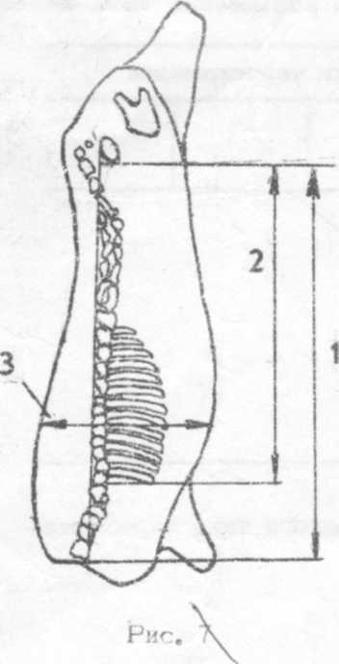
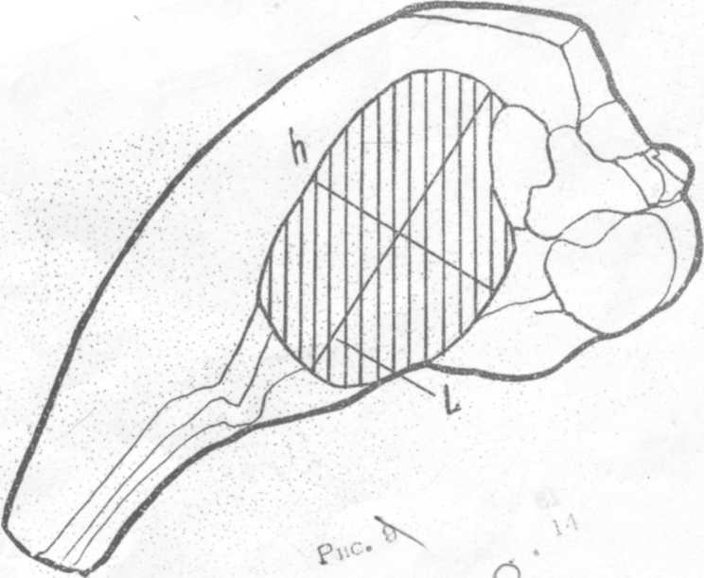

Рисунок 12 – Промеры туши:  1–длина туши–от переднего края сокращения лонных костей до переднего края атланта (первого шейного позвонка)  2–длина бока–от переднего края лонной кости до середины переднего края первого ребра  3–ширина туши на уровне 6–7-го ребра | Рисунок 14 – Промеры «мышечного глазка»:  L–длина длиннейшей мышцы  h–высота длиннейшей мышцы спины  Формула расчета площади «мышечного глазка»  $$S = (h × L) × 0,8$$
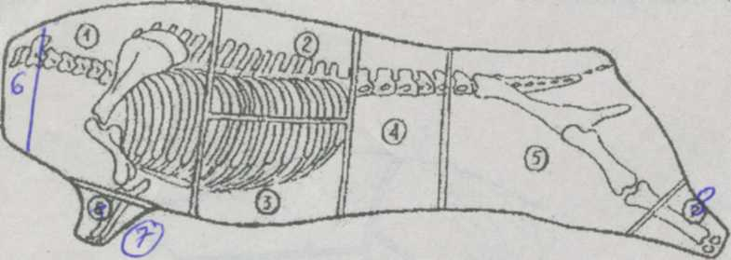
Рисунок 15 – Разделка туши
1–лопатка;
2–кореqка;
3–грудинка;
4–пашинка;
5–окорок;
6–баки;
7–рулька;
8–голяшка.
Задание 2. Определить племенную ценность хряков и свиноматок по откормочным и мясным качествам.
Методика выполнения. Каждый хряк оценивается по 12 потомкам, а свиноматка–по четырем, оптимальным вариантом отбора животных для контрольного откорма является: по четыре животных из трех пометов, т.е. от трех маток. При этом оценку получают одновременно три матки и хряк (таблицы 15, 16).

Таблица 15 – Результат контрольного убоя
Показатель | Порода
Предубойная живая масса, кг
Длина туловища, см
Обхват груди, см
Масса туши, кг
Масса шкуры, кг
Масса внутреннего жира, кг
Убойная масса, кг
Убойный выход, %
Длина бока, см
Длина туши, см
Ширина туши, см
Высота мышечного глазка, см
Длина мышечного глазка, см
Площадь мышечного глазка, см²
Толщина шпика, см:
максимум на холке
над 6–7-м грудным позвонком
Масса правой полутуши, кг
Масса мяса в полутуше, кг
Масса жира в полутуше, кг
Масса костей в полутуше, кг
Состав туши, %:
мясо
кости
жир

1. В «Карточку по оценке племенных животных по откормочным качествам потомства» записываются данные оценки по 12 подсвинкам из трех пометов. В сводной таблице 16 следует указать средние данные по каждой матке (по четырем животным), а затем посчитать средние данные по 3 маткам (по 12 потомкам), получив, таким образом, оценку хряка по потомству.

Таблица 16 – Карточка оценки племенных животных по откормочным и
племенным качествам потомства
Кличка и индивидуальный номер |  | Возраст, дни |  | Среднесуточный прирост живой массы на откорме, г | Затраты корма на один кг прироста массы, корм. ед | Толщина шпика над 6–7-м грудными позвонками | Площадь «мышечного глазка» см² | Состав  туши, % |  |  | Класс |  |  | Средний балл | Суммарный балл
хряка | свиноматки | при постановке на откорм | при снятии с откорма |  |  |  |  | мясо | сало | кости | возраст достижения массы 100 кг, дн | затраты корма на 1 кг прироста массы, кг корм. ед | толщина шпика над 6–7-м грудными позвонками, см

Таблица 17 – Средние по стаду данные оцененных хряков
Кличка и  индивидуальный  номер  хряка | Возраст, дни |  | Среднесуточный прирост живой массы на откорме, г | Затраты корма на один кг прироста массы, корм. ед | Толщина шпика над 6–7-м грудными позвонками | Площадь «мышечного глазка» см² | Состав  туши, % |  |  | Класс |  |  | Средний балл | Суммарный балл
 | при постановке на откорм | при снятии с откорма |  |  |  |  | мясо | сало | кости | возраст достижения массы 100 кг, дн | затраты корма на 1 кг прироста массы, кг корм. ед | толщина шпика над 6–7-м грудными позвонками, см

- По трем хрякам и по девяти свиноматкам, пользуясь инструкцией «Порядок и условия проведения бонитировки племенных свиней», определить по внесенным в таблицу 16 средним показателям откормочных и мясных качеств класс каждого животного за каждый оценочный признак.
- Вывести средний балл и суммарный класс каждому животному по откормочным и мясным качествам.
- Записать в таблицу 17 средние данные и результаты оценки 10 хряков и выделить из них по два лучших и худших.

Контрольные вопросы
- Что такое контрольный откорм?
- Количество потомков при оценке хряков и свиноматок.
- Сколько и каких животных по полу отбирают для контрольного откорма?
- Какие показатели классифицируются при контрольном откорме?
- С какой массой поросята отбираются и ставятся на контрольный откорм при индивидуальном и групповом содержании?
- Техника кормления и содержания свиней на контрольном откорме.
- Конец учетного периода при оценке свиней при индивидуальном и групповом содержании.
- Степень наследуемости откормочных и мясных качеств у свиней.
- Что такое убойная масса, убойный выход?
- Какие показатели характеризуют откормочные и мясные качества?

- Место и методы измерения площади «мышечного глазка».
- Выход мяса в туше свиней разного направления продуктивности.
- В каком месте туши и чем берутся промеры толщины шпика, длины туши, бока, ширины груди при контрольном убое?

Тема 9. СОСТАВЛЕНИЕ ПЛАНА ПОДБОРА СВИНЕЙ
Цель занятия–ознакомить студентов с основными требованиями при подборе пар для спаривания и научить обоснованно, проводить закрепление хряков за матками.
Методика выполнения. Подбор–это целенаправленное спаривание животных для получения желаемого потомства. Проводимый в плановом порядке подбор способствует накоплению и закреплению конкретных наследственных качеств животных.
Гомогенный, или однородный, подбор–спаривание животных сходных, или одинаковых по основным хозяйственно полезным признакам (происхождение, экстерьер, тип телосложения, продуктивность) е. Его цель–закрепить признаки в потомстве, консолидировать стадо.
Гетерогенный, или разнородный, подбор предусматривает спаривание животных, отличающихся по каким-то признакам, с целью улучшить показатели продуктивности, устранить экстерьерные недостатки.
И н д и в и д у а л ь н ы й подбор основан на всестороннем изучении экстерьера, конституции и продуктивности подбираемых для спаривания животных.
При таком подборе необходимо учитывать:
- Происхождение животных, наличие общих предков не ближе IV ряда родословной (умеренный инбридинг). При гомогенном подборе допускается инбридинг в степени III–III, III–IV.
- Продуктивность хряков должна быть не ниже продуктивности маток, а суммарный класс–не ниже элиты. К животным сального или мясосального направления продуктивности подбираются животные мясного типа.
- Не допускается спаривание животных с одинаковыми экстерьерными недостатками или с ослаблением конституции.
- Учитывается возраст спариваемых животных. Не рекомендуется случать молодых животных с молодыми (до 24 мес), старых со старыми (более 50 мес) и старых с молодыми.
- Заменяемый хряк должен быть той же линии, что и основной, и быть сходным с ним по основным хозяйственным признакам.
Задание 1. Составить план подбора на 10 маток, используя карточки племенных хряков и маток, с указанием характера и цели подбора. Для половины маток предусмотреть гомогенный подбор, для остальных - гетерогенный. Результаты подбора внести в ведомость закрепления свиноматок за хряками (таблица 18).

Порядковый номер свиноматки | Кличка и индивидуальный  номер | Возраст, мес | Развитие |  |  | толщина шпика, см | Продуктивность |  |  |  | Основные достоинства, пороки и недостатки  экстерьера | Балл за экстерьер | Суммарный класс | Закрепляемый хряк
 |  |  | живая масса, кг | длина туловища, см | класс |  | многоплодие, гол | молочность, кг | масса гнезда в 2 мес,. кг | класс |  |  |  | основной | заменяющий
1
2
3
4
5
6
7
8
9
10

Таблица 18 – Ведомость закрепления свиноматок за хряками
2666

2667
Таблица 19 – Ведомость закрепления свиноматок за хряками
Порядковый номер свиноматки | Возраст, мес | Развитие |  |  | толщина шпика, см | Продуктивность |  |  |  | Основные достоинства, пороки и недостатки  экстерьера | Балл за экстерьер | Суммарный класс | Степень инбридинга | Цель  закрепления
 |  | живая масса, кг | длина  туловища, см | класс |  | многоплодие, гол. | молочность, кг | масса гнезда в 2 мес, кг | класс
1
2
3
4
5
6
7
8
9
10

Контрольные вопросы

- Что такое подбор?
- Перечислите методы подбора
- Какой подбор применяется для закрепления наследственных качеств?
- Какой подбор используется для получения новых качеств в стаде?
- С чего нужно начинать индивидуальный подбор?
- Как осуществляется подбор при селекции свиней на повышение мясности?

- Каких подбирают животных для улучшения многоплодия?
- Каких животных нельзя спаривать друг с другом?

Тема 10. ЗООТЕХНИЧЕСКАЯ И ЭКОНОМИЧЕСКАЯ ОЦЕНКА
РАЗНОЙ ИНТЕНСИВНОСТИ ИСПОЛЬЗОВАНИЯ СВИНОМАТОК
Цель занятия– изучить методику расчета зоотехнической и экономической эффективности разной интенсивности использования свиноматок.
Основные показатели, характеризующие уровень интенсивности использования основных свиноматок:
− число опоросов, приходящееся, на матку в год, которое зависит от продолжительности цикла воспроизводства; при сверхраннем отъеме поросят и интенсивном использовании маток цикл воспроизводства составит 128 дн (114 + 7 + 7), при экстенсивном использовании может достигать 250–300 дн. При интенсивном использовании маток можно получить до 2,85 опоросов в год;
− производство свинины на одну основную матку в год при откорме потомства до живой массы 110 кг: находят отношением живой массы всех выращенных поросят к количеству маток;
− показатель использования основных маток, который выражается отношением фактического числа опоросов в год на матку к максимально возможному количеству опоросов (2,85). При одном опоросе в год он будет равен 0,35, а при 2,85 - 1;
− потери поросят от недоиспользования маток. При количестве 2,85 опороса в год и числе поросят, принесенных маткой за один опорос 10, за год от свиноматки можно получить 28,2 поросят. При получении, например, 1,8 опороса в год будет получено 18 поросят. Потери поросят от недоиспользования–10,5 голов;
− расход кормов (в кормовых единицах) на одного новорожденного поросенка, определяется по формуле
КП = $\frac{КМ×ПМ+КХ×ПХ}{Г}$–К,
где, КП–расход кормов на новорожденного поросенка, корм. ед.;
КМ–затраты кормов на основную свиноматку в год, корм. ед.;
ПМ–среднегодовое поголовье основных свиноматок;
КХ–затраты кормов на хряка-производителя в год, корм. ед.;
ПХ–среднегодовое поголовье хряков-производителей;
Г–общее поголовье поросят, полученных за год;
К–постоянный коэффициент, показывающий количество кормов
(корм. ед.), необходимых свиноматке при выкармливании одного поросенка-сосуна в течение подсосного периода.
Коэффициент К изменяется в зависимости от продолжительности подсосного периода:

Продолжительность  подсосного периода, дней | Коэффициент
60…………………………………………………… 24
42…………………………………………………….16,8
35…………………………………………………….14
28…………………………………………………….11,2
21…………………………………………………….8,4
18…………………………………………………….7,2
14…………………………………………………….5,6
7…………………………………………………….. 2,8

Себестоимость одного новорожденного поросенка определяется отношением произведения расхода кормов (корм. ед.) на одного новорожденного поросенка и себестоимости одной кормовой единицы к доле затрат на корма в себестоимости поросят. Полученное отношение умножают на 100.
$СП=\frac{КП×С}{ЗК}×100$,
где, КП–расход кормов на одного новорожденного поросенка, корм. ед;
С–стоимость одной кормовой единицы, руб;
ЗК–доля затрат на корма в себестоимости поросят, %

Задание. Проведите расчет показателей экономической эффективности использования свиноматок. Исходные данные приведены в таблице 20.

Таблица 20 – Исходные данные
Показатель | Значение
Поголовье, гол.:
маток
хряков-производителей
Многоплодие, гол.
Сохранность поросят на подсосе, %
Сохранность свиней на окорме, %
Живая масса при снятии с откорма, кг
Стоимость одной кормовой единицы, руб.
Затраты корма в себестоимости поросят,% | 70
Затраты корма в год, корм. ед  свиноматки  хряка-производителя | 1660  1570
Варианты | I | ІI | ІІІ
Продолжительность подсосного периода, дн
Продолжительность периода отъема, дн

Таблица 21 – Расчет экономической эффективности использования свиноматок
Показатель | Ш  I | II | III
Продолжительность цикла воспроизводства в расчете, дн
Число опоросов в расчете на свиноматку в год
Получено поросят при опоросе от всех маток в год, гол.
Получено поросят при отъеме, голов
Получено откормочного поголовья от всех маток в год, гол.
Производство свинины всего, кг
Производство свинины в расчете на одну свиноматку, кг
Показатель производственного использования маток
Потери поросят от недоиспользования маток, гол.
Расход кормов в расчете на одного новорожденного поросенка
Себестоимость одного новорожденного поросенка, руб.

Для определения наиболее эффективного варианта использования свиноматок сравните величины потерь от недоиспользования маток (п. 8) и себестоимости одного новорожденного поросенка (п. 11). Чем выше эти показатели, тем менее эффективно использование свиноматок. Сделайте вывод о наиболее эффективном варианте использования свиноматок.

Тема 11. ОЦЕНКА СОЧЕТАЕМОСТИ ХРЯКОВ И СВИНОМАТОК
Цель занятия–научиться проводить анализ результатов спаривания хряков со свиноматками различных родственных групп.
Методические указания. Многолетняя практика племенной работы показывает, что одни и те же свиноматки при спаривании с разными производителями дают неодинаковое потомство. В племенных хозяйствах, где размножают и совершенствуют линии и семейства животных, учет сочетаемости пар при подборе является необходимостью.
Если производители уже использовались в стаде и получено от них наилучшее потомство, то надо в дальнейшем этих или сходных свиноматок подбирать к тем же производителям или их сыновьям. А выращенного в хозяйстве молодого хряка надо спаривать с такими же по телосложению свиноматками, которые по опыту подбора прошлых лет дали ценный приплод от сочетания с предками или родственниками данного производителя.
Если нужно использовать молодого хряка, выращенного в другом хозяйстве в новой линии, когда отсутствуют данные о сочетании пар, к нему можно подбирать первый год маток различной генеалогической принадлежности, производя, таким образом, поиски наилучшей сочетаемости.
Задание 1. По конкретным материалам определенного хозяйства определить, со свиноматками каких семейств (родственных групп) данный хряк дает лучшее и худшее потомство. Найти разницу в абсолютных показателях или в процентах от средних показателей хряка (таблицы 22,23).

Таблица 22 – Сочетаемость хряка со свиноматками различных семейств
Кличка  и  номер  свино-  матки | При рождении |  |  |  |  | В 21 день |  |  |  | В 60 дней
 | всего, гол. | живых/  слабых | мертво-  рожденных, гол. | масса, кг |  | кол-во, гол | сохранность, % | масса, кг |  |  | кол-во, гол. | сохранность, % | масса, кг
 |  |  |  | гнезда | 1 гол. |  |  | гнезда | 1 гол. |  |  |  | гнезда | 1 гол.

Таблица 23 – Сочетаемость хряка со свиноматками
Кличка  и  номер  свино-  матки | При рождении |  |  |  |  | В 21 день |  |  |  | В 60 дней
 | всего, гол. | живых/  слабых | мертво-  рожденных, гол | масса, кг |  | кол-во, гол. | сохранность, % | масса, кг |  |  | кол-во, гол. | сохранность, % | масса, кг
 |  |  |  | гнезда | 1 гол. |  |  | гнезда | 1 гол. |  |  |  | гнезда | 1 гол.

Тема 12. РАСЧЕТ ФЕРМЕРАМИ ОСНОВНЫХ ТЕХНОЛОГИЧЕСКИХ ПАРАМЕТРОВ ПРИ КРУГЛОГОДОВЫХ ОПОРОСАХ
Цель работы–научить студентов производить расчеты потребности в поросятах, маточном и откормочном поголовье с учетом запланированного объема производства свинины; составлять план случек и опоросов; план поставки и снятия с откорма; рассчитывать оборот стада и делать расчет потребности в кормах и воде.
Работа выполняется по индивидуальному заданию–одному из фермерских хозяйств Краснодарского края. Результаты записать в таблицу (таблица 23).

Таблица 24 – Показатели интенсивности воспроизводства стада
Показатель | Данные из задания
Объем свинины для реализации (Г), ц
Живая масса 1 гол., реализуемой на мясо (Ж), ц
Количество реализуемых свиней (Г/ж), гол.
Сохранность свиней по периодам, %
подсосный
доращивания
откорма
От рождения до снятия с откорма (С)
Годовая потребность в поросятах (ГП), гол.
ГП = $\frac{Г/Ж}{С}× 100$
Длительность воспроизводительного цикла свиноматок (ВЦ), дн:
период супоросности
период подсосный
период холостой
Количество опоросов, получаемых от свиноматки за год: О = 365 / ВЦ
Многоплодие маток
Получить опоросов за год
Планируется получить поросят (многоплодие маток × число опоросов), гол:
Оплодотворяемость маток, %
Выбраковка маток, %

Задание 1. Составить план случек и опоросов и движения маточного поголовья.

Расчет движения поголовья начинается с распределения в таблицу 24 некоторых данных из таблицы 23 и из задания.
Общее для всех условие–выходное поголовье маток оставляется на следующий год без изменений.
В таблицу 24 заносят цифры общего поголовья маток на начало года (на 1 января текущего года) и выходного поголовья на следующий год–на 01.01.201___ г.
В графу «Итого за год» заносят: количество опоросов, которое нужно получить, планируемое количество поросят из таблицы 23, количество выбракованных маток за год–от наличия на начало года (процент выбраковки из задания), поступление маток из ремонтных самок - так как поголовье маток остается на конец года без изменения, взамен выбракованных маток необходимо перевести такое же поголовье, купленных из других хозяйств.

Движение поголовья. Так как случная кампания в свиноводстве ежегодно проводится в последние месяцы года (сентябрь–декабрь) и на начало года почти все матки являются супоросными или подсосными, поголовье свиноматок, имеющихся в хозяйстве, распределяется на 1 января примерно одинаковыми группами по четырем месяцам супоросности (супоросные: по 1-му, по 2-му, по 3-му, по 4-му месяцам) и по двум месяцам подсоса (подсосные: по 1и 2-му месяцу). Желательно, чтобы холостых маток на начало года не имелось.
В конце первого месяца супоросности свиноматки проверяются на прохолост и с учетом процента оплодотворяемости (см. таблицу 23) на второй месяц супоросности переводятся не все матки, а за вычетом прохолостевших и эта группа маток не меняет свою численность до получения от них опороса.
Супоросные матки по 4-му месяцу, опорос от которых получают в апреле, записываются в графе «Опорос». После опороса 10 % свиноматок, имеющих аварийные опоросы (менее 7 поросят в помете), возвращаются в группу холостых–на случку, а оставшиеся матки переводятся на следующий месяц в подсосные по 1-му месяцу. По окончании подсосного периода в том же месяце делается отъем поросят, и свиноматки в этом же месяце поступают в группу холостых.
Затем подсчитывается число опоросившихся маток за первые четыре месяца года, полученная сумма минусуется от числа опоросов, которое нужно получить за год, и оставшиеся опоросы распределяются, по возможности равномерно, 5–6 оставшихся месяцев года–с мая по декабрь. Зная, сколько нужно получить опоросов, например, в мае, нетрудно определить, сколько необходимо случить свиноматок в январе, дают опорос в мае и т. д.
Количество маток, которое нужно случить, устанавливается по формуле:

М_{с} = $\frac{М_{О} × 100}{П_{О}},$
где, М_{с}–количество маток, которых нужно случить;
М_{о–}количество маток, которые дают опорос;
П_{о}–процент оплодотворяемости маток (таблица 23).
Таким образом, с учетом числа опоросов определяется и записывается количество случаемых маток по месяцам года начиная с января.

Случка маток. Чтобы решить вопрос, имеется ли возможность случать ежемесячно необходимое количество маток, нужно за каждый месяц определить общее поголовье холостых маток, которое должно быть больше, чем случается маток в этом месяце.
Группа холостых маток ежемесячно комплектуется за счет: остатка холостых маток с прошлого месяца, перегулявших в течение месяца, маток, поступивших после опороса (аварийный опорос) и маток после отъема поросят. Общая численность холостых маток заносится в графу «Всего за месяц» и за вычетом случаемых в этом месяце маток, остальные переводятся, в группу холостых на следующий месяц.
Пример: общее число холостых маток в январе складывается следующим образом:
Остаток с прошлого месяца
Прохолостившиеся матки
Поступило из ремонта
Матки с аварийными опоросами (10 % от опоросившихся)
Матки после отъема поросят (после подсоса)
Итого
Случено в январе
Остаток на следующий месяц
И т. д.
Если группа холостых маток намного больше, чем требуется случить, выбраковку маток планируют на первое полугодие, если численность группы холостых меньше, чем требуется случить, то в первом полугодии намечают перевод из ремонта или покупку.
Случка маток в сентябре–декабре планируется с таким расчетом, чтобы на начало следующего года общая численность супоросных, подсосных и холостых маток соответствовала запланированному выходному поголовью.
Получение приплода. Количество приплода определяется умножением количества опоросившихся за месяц маток на показатель многоплодия (см. таблицу 23).

2679
Таблица 25 – Случка и движение поголовья свиноматок
Показатель | Месяц |  |  |  |  |  |  |  |  |  |  |  |  |  |  |  | Итого за год | Поголовье на 01.01.20__
 | I | II |  | III | IV | V | VI |  |  | VII | VIII | IX |  | X | XI | XII
Общее поголовье маток на начало месяца, гол.
Случено в течение месяца
Супоросные: по 1-му месяцу
по 2-му месяцу
по 3-му месяцу
по 4-му месяцу
Опорос
Подсосные по 1-му месяцу
Холостые: остаток с прошлого года
Аварийные опоросы
Поступило из ремонта
Всего
Выбраковано маток, гол.
Получено приплода, гол.

Задание 2. Составить общий оборот стада свиней.
Оборот стада свиноводческой фермы начинается с разноски по месяцам года количества планируемого приплода (таблица 25). Так как все движение поголовья производится на начало месяца, то данные о приплоде, полученном в январе, заносятся на начало февраля в возрастную группу до 1 мес, полученном в феврале–на начало марта, полученном в декабре–на январь следующего года.
Из этого поголовья исключается запланированный процент отхода поросят за подсосный период и количество оставшегося поголовья заносится в возрастные группы 1–2 и 2–3 мес. По группе доращивания (1–4 мес–поросята-отъемыши) также запланирован отход поросят (см. таблицу 23), с учетом которого в возрастную группу 4-5 мес переводится меньше животных, чем их было в возрасте 1–4 мес.
В возрасте 4 мес отбирается молодняк для ремонта собственного стада. Количество ремонтных свинок должен быть в 1,5–2 раза больше, чем требуется для случки и перевода их в матки. Чтобы случить их в январе, необходимо иметь на начало месяца в группе ремонта свинок в возрасте 9–10 мес, а для этого пятью месяцами раньше, т. е. в июле, в таком же количестве отбирается группа ремонтных свинок в возрасте 4 мес, данные которой заносят в графу «ремонтные свинки» в 4–5 месячном возрасте.
Численность ремонтных свинок в группе и сроки комплектования групп ремонта определяется потребностью в них для организации случки маток.
По достижении четырех месяцев поросята, за минусом отобранных на ремонт, переводятся на откорм в возрастную группу 4–5 мес и с 5 до 8 мес откорма остается только то поголовье, которое заканчивает откорм.
Ежемесячно подсчитывают общее поголовье супоросных (с 1-го по 4-й мес супоросности), подсосных и холостых маток по таблице 24 и данные заносят в таблицу 25.
Задание 3. Расчет общего поголовья свиней.
Расчет общего поголовья свиней производится на основе результатов предыдущих расчетов вписать данные из таблицы 25 общее поголовье маток, поросят до 1 мес и от 1 мес до 4 мес, ремонтных свинок и молодняка на откорме (поголовье за каждый месяц подсчитывается по всем половозрастным группам).

Таблица 26 – Оборот стада свиней (на начало месяца)
Месяц | Поросята-сосуны | Поросята-отъемыши |  |  | Ремонтные свинки |  |  |  |  |  | Откормочный  молодняк |  |  |  | Свиноматки
 |  | Возраст молодняка, мес. |  |  |  |  |  |  |  |  |  |  |  |  | холостые | супоросные | подсосные
 | 0–1 | 1–2 | 2–3 | 3–4 | 4–5 | 5–6 | 6–7 | 7–8 | 8–9 | 9–10 | 4–5 | 5–6 | 6–7 | 7–8
I
II
III
IV
V
VI
VII
VIII
IX
X
XI
XII
Среднегодовое поголовье маток
2681

Таблица 27 – Расчет общего поголовья свиней (на начало месяца)
Месяц | Матки | Поросята |  | Ремонт-ные свинки | Молодняк на откорме | Всего свиней | Реализация откормочного молодняка | Брак, рем. свинки
 |  | до 1 мес | от 1 мес до 4 мес
I
II
III
IV
V
VI
VII
VIII
IX
X
XI
XII
ИТОГО
Среднегодовое поголовье

Подсчитывается общее поголовье за каждый месяц (по горизонтали) и определяется численность реализуемого откормочного молодняка. К откормочному поголовью добавляются и ремонтные свинки, не пришедшие в охоту.
Задание 4. Расчет потребности в кормах.
По справочнику находятся суточные нормы кормления для различных групп свиней и определяются нормы на год (норма на 1 гол. в сутки × среднегодовое поголовье по группе × 365 дн). Питательность 1 кг комбикорма составляет 1,1 корм. ед. Определить потребность свиней в натуральных кормах при концентратном типе кормления. Самостоятельно определить набор и структуру рациона одной из половозрастной группы свиней.

Группа животных | Среднегодовое поголовье, гол. | Норма в сутки на 1 гол. |  | Норма в год, ц
 |  | корм. ед., кг | переваримый  протеин, г | корм. ед. | переваримый  протеин | комбикорм
Свиноматки холостые и супоросные |  | 3,3 | 365
Свиноматки подсосные |  | 6,5 | 735
Поросята сосуны до 30 дн |  | 0,5 | 75
Поросята-отъемыши от 31 до 120 дн |  | 1,3 | 180
Молодняк на откорме |  | 2,7 | 280
Ремсвинки на выращивании |  | 2,6 | 300
Итого
Таблица 28 – Расчет потребности в кормах
2683

Задание 5. Расчет потребности свиней в воде.
Наряду с хорошим кормлением очень важно, чтобы свиньи всегда имели доступ к воде, так как недостаток воды приводит к уменьшению потребности в корме, снижению производства молока у свиноматок, а также, к обезвоживанию при диарее.

Таблица 29 – Расчет потребности в воде на поение и технологические
нужды
Группа  животных | Среднегодовое поголовье | Потребность в воде в расчете  на 1 гол., л |  |  | Общая потребность в воде, м³
 |  | для питья | для технологических нужд | всего | в сутки | за год
Матки холостые и супоросные
Матки подсосные
Поросята-отъемыши (30–80 дн)
Ремонтный молодняк
Молодняк и взрослые на откорме
Всего

Заключение

____________________________________________________________________________________________________________________________________________________________________________________________________________________________________________________________________

Тема 13. ПРОМЫШЛЕННАЯ ТЕХНОЛОГИЯ ПРОИЗВОДСТВА СВИНИНЫ
Концентрация и специализация свиноводства на промышленной основе вызвали необходимость разработки принципиально новой системы ведения свиноводства, которая базируется на использовании поточно-цеховой системы производства, раннем отъеме поросят, высоком уровне механизации и автоматизации процессов, дифференцированной системе полноценного кормления, искусственном осеменении, обеспечении оптимального микроклимата и создании высокопродуктивных животных, пригодных к интенсивному использованию.
Задание 1. Перечислить организационно-технологические принципы поточной системы производства свинины.
Поточная система производства свинины строится на следующих организационно-технологических принципах:
1.____________________________________________________________________________________________________________________________________________________________________________________________________________________________________________________________________________________________________________________________________
2.___________________________________________________________________________________________________________________________________________________________________________________________________________________________________________________________________________________________________________________________________
3.____________________________________________________________________________________________________________________________________________________________________________________________________________________________________________________________________________________________________________________________________
4.____________________________________________________________________________________________________________________________________________________________________________________________________________________________________________________________________________________________________________________________________________________________________________________________________
5.___________________________________________________________________________________________________________________________________________________________________________________________________________________________________________________________________
Цеховая система предусматривает разделение всех половозрелых групп свиней по специализированным участкам:
1.________________________________________________________________
2.________________________________________________________________
3.________________________________________________________________
4.________________________________________________________________
В зависимости от количества площадок, на которых располагаются производственные участки, в свиноводстве выделяют следующие системы организации технологического процесса:
1.«Моноблочная» система– __________________________________________________________________________________________________________________________________
2. Система «мультисайт»– __________________________________________________________________________________________________________________________________
3. Система «маточник-откормочник»– __________________________________________________________________________________________________________________________________
При поточно-цеховой технологии производственные процессы выполняются в строго определенный промежуток времени (ритм производства), который зависит от мощности предприятия. Ритм производства может быть различным, но в практике работы малых и средних по размеру свиноводческих предприятий (до 500 свиноматок) наибольшее распространение получил ритм, кратный семи дням (7; 14; 21;…). Наиболее эффективным считается семидневный ритм, так как он позволяет дифференцировать выполнение ряда технологических операций по дням недели. Для этого технологом составляется график распределения работ на технологическую неделю и в дальнейшем он четко соблюдается всеми специалистами предприятия.
Задание 2. Описать основные элементы промышленной технологии содержания: способы содержания, норма площади, микроклимат, используемое оборудование и т.д.:

1. Хряков-производителей– ________________________________________________________________________________________________________________________________________________________________________________________________________________________________________________________________________________________________________________________________________________________________________________________________________________________________________________________________________________________________________________________________________
2. Холостых и условно-супоросных маток– _________________________________________________________________________________________________________________________________________________________________________________________________________________________________________________________________________________________________________________________________________________________________________________________________________________________________________________________________________________________________________________________________________________________________________________________________________
3. Супоросных свиноматок– ________________________________________________________________________________________________________________________________________________________________________________________________________________________________________________________________________________________________________________________________________________________________________________________________________________________________________________________________________________________________________________________________________
4. Подсосных свиноматок и поросят-сосунов– ___________________________________________________________________________________________________________________________________________________________________________________________________________________________________________________________________________________________________________________________________________________________________________________________________________________________________________________________________________________________________________________________________________________________________________________________________________________________________________________________________________________________________________________________________________
5. Поросят-отъемышей– ____________________________________________________________________________________________________________________________________________________________________________________________________________________________________________________________________________________________________________________________________________________________________________________________________________________________________________________________________________________________________________________________________________________________________________________________________________________________________________________________________________________________________________________________________________________________________________________________________________
6. Молодняка на откорме– ________________________________________________________________________________________________________________________________________________________________________________________________________________________________________________________________________________________________________________________________________________________________________________________________________________________________________________________________________________________________________________________________________
7. Ремонтного молодняка– _________________________________________________________________________________________________________________________________________________________________________________________________________________________________________________________________________________________________________________________________________________________________________________________________________________________________________________________________________________________________________________________________________________________________________________________________________

Рекомендуемая литература*
- Бараников А. И. Свиноводство. Технология производства свинины: учебник / А. И. Бараников, Н. В. Михайлов, И. Ю. Свинарев.–Ростов н/Д : Юг, 2009.–420 с.
- Кабанов В. Д. Практикум по свиноводству/В. Д. Кабанов.–М.: КолосС, 2012.–312 с.
- Комлацкий В. И. Производство свинины по индустриальной технологии : метод рекомендации / В. И. Комлацкий, С. В. Костенко, Г. В. Комлацкий.–Краснодар: КубГАУ, 2008.–69 с.
- Комлацкий В. И. Конституция, экстерьер и этология свиней / В. И. Комлацкий, Л. Ф. Величко.–Краснодар: КубГАУ, 2008.–50 с.
- Комлацкий В. И. Биологические основы производства свинины/
В. И. Комлацкий, Л. Ф. Величко.–Краснодар: КубГАУ, 2010.–175 с.
- Михайлов Н. В. Технология интенсивного свиноводства : учеб пособие / Н. В. Михайлов, Н. Т. Мамонтов, И. Ю. Свинарёв.–Курган: Зауралье, 2008.–276 с.
- Трухачёв В. И Современные аспекты выращивания поросят раннего возраста: учеб пособие / В. И. Трухачёв.–Ставрополь : Агрус, 2008.–124 с.
- Бараников А. И. Технология интенсивного животноводства/ А. И. Бараников, В. Н. Приступа, А. Ю. Колосов.–Ростов н/Д : Феникс, 2008.–602 с.
- Походня Г. С. и др. Практикум по свиноводству : учеб пособие / Г. С. Походня.–Белгород, 2008.–205 с.
* Кроме того, необходимо просматривать журналы: «Свиноводство», «Зоотехния», «Эффективное животноводство», «Главный зоотехник», «Животноводство юга России» и др.

ПРИЛОЖЕНИЯ

Приложение № 1
к приказу Минсельхоза России
от 07 мая 2009 г.
№ 179

ПОРЯДОК
и условия проведения бонитировки племенных свиней

- Цель и организация бонитировки
1.1. Целью бонитировки свиней является комплексная оценка племенных и продуктивных качеств свиней, определение на её основе классности животных, их производственного назначения и при необходимости внесение соответствующих корректив в систему селекционно-племенной работы со стадом.
- Бонитировка племенных свиней (далее–свиньи) проводится ежегодно во всех организациях по племенному животноводству.
- Для оценки свиней по экстерьеру, продуктивности и определения суммарного класса используются шкалы, согласно приложениям № 1–7 к настоящему Порядку и условиям проведения бонитировки племенных свиней (далее - Порядок).
- Все породы свиней, в зависимости от направления продуктивности, разделяются на две группы:
1-я группа–крупная белая, крупная черная, северокавказская, брейтовская, белорусская черно-пестрая, кемеровская, короткоухая белая, ливенская, муромская, цивильская, уржумская, сибирская северная, белорусская крупная белая, эстонская беконная породы;
2-я группа–скороспелая мясная, ландрас, дюрок, литовская белая, туклинская, йоркширская, уэльсская, белорусская мясная породы.
- Оценка свиней проводится в течение года, а отчет о бонитировке составляется ежегодно по состоянию на 1 января.

- Оценка ремонтного молодняка
- Ремонтный молодняк отбирается при постановке на выращивание из поголовья, имеющего 14 (7/7) и более сосков у хрячков и не менее 12 (6/6) нормально развитых сосков у свинок от родителей с суммарной оценкой не ниже требований 1 класса.
- Молодняк взвешивается при достижении живой массы 90-110 кг и проводятся следующие измерения с пересчетом на 100 кг:
длины туловища (от затылочного гребня до корня хвоста); затрат корма на 1 кг прироста живой массы;
толщины шпика в двух точках на расстоянии 5 см влево или вправо от средней линии спины: точка Р1–над 6–7-м грудными позвонками, точка РЗ–над последним ребром; глубина мышцы в точке РЗ.
- В соответствии с Приложенном № 3 к настоящему Порядку водится балльная оценка ремонтного молодчика, которая определяемся с учетом отклонений общего развития и отдельных статей экстерьера ремонтного молодняка от высшего балла.
- После оценки и отбора групп для воспроизводства стада свинки осеменяются в возрасте не ранее 8 месяцев с живой массой не менее 120 кг
- После оценки и отбора групп для воспроизводства сала хрячки пускаются в случку в возрасте не ранее 8 месяцев с живой массой не ниже 150 кг.

- Оценка продуктивности проверяемых и основных свиноматок
- Проверяемые и основные свиноматки по собственной продуктивности оцениваются, с использованием данных их оценки при живой массе в 100 кг–по возрасту достижения, затратам корма на 1 кг прироста живой массы, толщине шпика над 6–7-м грудными позвонками, длине туловища и экстерьеру.
- Воспроизводительные качества проверяемых свиноматок оцениваются по первому опоросу, а основных - по первому и в среднем по двум и более опоросам по следующим показателям:
многоплодию;
количеству поросят и массе гнезда в пересчете на 30 дней.
- При рождении и при отъеме в 30 дней поросята взвешиваются гнездом. В случае отъема поросят в возрасте от 21 до 62 дней скорректированная масса гнезда к отъему в 30 дней определяется с учетом поправочных коэффициентов согласно приложению № 8 к настоящему порядку.
- Откормочные и мясные качества свиноматок оцениваются в среднем по показателям всех потомков, имеющихся на дату оценки:
возрасту достижения живой массы 100 кг (дн);
толщине шпика (прижизненно) над 6–7-м грудными позвонками (мм);
затратам корма на 1 кг прироста живой массы (кг).

- Оценка продуктивности проверяемых и основных хряков
- Проверяемые и основные хряки по собственной продуктивности оцениваются, используя данные их оценки при живой массе в 100 кг по возрасту достижения, затратам корма на 1 кг прироста живой массы, толщине шпика над 6–7-м грудными позвонками, длине туловища и экстерьеру. Воспроизводительные качества проверяемых и основных хряков оцениваются по среднему многоплодию пяти и более осемененных ими свиноматок.

- Откормочные и мясные качества основных хряков оцениваются в среднем по показателям всех потомков, имеющихся на дату оценки:
возрасту достижения живой массы 100 кг (дн);
толщине шпика (прижизненно) над 6–7-м грудными позвонками (мм);
затратам корма на 1 кг прироста живой массы (кг).
- Обработка показателей оценки свиней
Фактические показатели продуктивности ремонтного молодняка пересчитываются на живую массу 100 кг следующим образом:
Возраст достижения массы 100 кг вычисляется по формуле
X = В + (100–М)/П,
где, X–возраст достижения массы 100 кг (дн);
В–фактический возраст в день последнего взвешивания (дн);
М–фактическая живая масса животного в день последнего взвешивания (кг);
П–среднесуточный прирост живой массы на выращивании (кг).
Толщина шпика вычисляется с учетом поправки 0,3 мм на 1 кг живой массы, уменьшая или увеличивая фактическую толщину шпика в зависимости от увеличения или уменьшения живой массы от стандартной величины 100 кг.
Длина туловища вычисляется с учетом поправки 0,2 см на каждый килограмм живой массы, уменьшая или увеличивая фактическую длину в зависимости от увеличения или уменьшения живой массы от стандартной величины 100 кг.
Полученные показатели округляются: по возрасту достижения живой массы 100 кг до 1 дня, среднесуточному приросту до I г, толщине шпика– до 1 мм, длине туловища–до 1 см.

- Определение суммарного класса племенных свиней
По показателям оценки развития и экстерьера ремонтного молодняка (раздел 3 настоящего Порядка), продуктивности проверяемых и основных свиноматок (раздел 4 настоящего Порядка), проверяемых и основных хряков (раздел 5 настоящего Порядка) устанавливается значение среднего балла, на основе которого определяется суммарный класс свиней: элита и 1 (первый) класс. Животные ниже первого класса подлежат выбраковке.

- Определение суммарного класса ремонтного молодняка
- Класс ремонтных свинок и хрячков по откормочным и мясным качествам определяется с учетом результатов их оценки по собственной продуктивности–возрасту достижения живой массы 100 кг, затратам корма на 1 кг прироста живой массы, толщине шпика над 6–7-м грудными позвонками, длине туловища и экстерьеру.
- Суммарный класс ремонтного молодняка определяется путем сложения баллов по учтенным признакам и деления полученного результата на число указанных показателей (за развитие и экстерьер, откормочные, мясные качества).

- Определение суммарного класса проверяемых и
основных свиноматок
- Класс проверяемых и основных свиноматок по откормочным и мясным качествам определяется с учетом результатов их оценки по собственной продуктивности–возрасту достижения живой массы 100 кг, затратам корма на 1 кг прироста живой массы, толщине шпика над 6-7 грудными позвонками, длине туловища и экстерьеру.
- Класс проверяемым и основным свиноматкам по воспроизводительным качествам присваивается по показателям–многоплодию, количеству поросят и массе гнезда в пересчете на 30 дней. Баллы за указанные признаки, определенные согласно Приложению № 7 к настоящему Порядку, суммируются, и устанавливается средний балл за воспроизводительные качества.
- Класс основных свиноматок по откормочным и мясным качествам потомства определяется по показателям всех потомков, оцененных прижизненно по собственной продуктивности:
возрасту достижения средней живой массы 100 кг;
толщине шпика над 6–7-м грудными позвонками;
затратам корма в кг на 1 кг прироста живой массы.
8.4 Суммарный класс проверяемых и основных свиноматок определяется путем сложения баллов по учтенным признакам и деления полученного результата на число указанных показателей (за развитие и экстерьер, воспроизводительные, откормочные, мясные качества).

- Определение суммарного класса проверяемых и основных
хряков
- Класс проверяемых и основных хряков по откормочным и мясным качествам определяется с учетом результатов их оценки по собственной продуктивности–возрасту достижения живой массы 100 кг, затратам корма на 1 кг прироста живой массы, толщине шпика над 6–7 грудными позвонками, длине туловища и экстерьеру. Класс проверяемым и основным хрякам по воспроизводительным качествам присваивается по многоплодию 5 и более осемененных ими свиноматок.
- Класс основных хряков по откормочным и мясным качествам потомства определяется по показателям всех потомков, оцененных прижизненно по собственной продуктивности:
возрасту достижения средней живой массы 100 кг;
толщине шпика над 6–7-м грудными позвонками;
затратам корма в кг на 1 кг прироста живой массы.
- Суммарный класс проверяемых и основных хряков определяется путем сложения баллов по учтенным признакам и деления полученного результата на число указанных показателей (за развитие и экстерьер, воспроизводительные, откормочные, мясные качества).
Приложение № 1
к Порядку и условиям проведения бонитировки племенных свиней
ШКАЛА
для оценки ремонтного молодняка 1-й группы пород по живой массе и длине туловища (минимальные требования)

Возраст |  | Хрячки |  |  |  | Свинки
мес | дни | живая масса, кг |  | длина туловища, см |  | живая масса, кг |  | длина туловища, см
 |  | элита | I кл. | элита | I кл. | элита | I кл. | элита | I кл.
 | − | 21 | 19 | - | - | 21 | 19 | - | -
2 | 10 | 25 | 23 | - | - | 26 | 23 | - | -
 | 20 | 31 | 27 | - | - | 31 | 27 | - | -
 | − | 36 | 31 | - | - | 36 | 31 | - | -
3 | 10 | 42 | 36 | - | - | 42 | 36 | - | -
 | 20 | 48 | 41 | - | - | 47 | 41 | - | -
 | − | 54 | 47 | - | - | 53 | 46 | - | -
4 | 10 | 60 | 53 | - | - | 58 | 51 | - | -
 | 20 | 66 | 60 | - | - | 63 | 56 | - | -
 | − | 72 | 66 | 115 | 111 | 68 | 61 | - | -
5 | 10 | 78 | 71 | 117 | 113 | 74 | 66 | - | -
 | 20 | 85 | 77 | 119 | 115 | 80 | 71 | - | -
 | − | 92 | 83 | 121 | 117 | 86 | 76 | 116 | 113
6 | 10 | 98 | 89 | 123 | 119 | 92 | 81 | 119 | 115
 | 20 | 105 | 95 | 126 | 121 | 99 | 87 | 122 | 117
 | − | 111 | 101 | 129 | 123 | 105 | 92 | 125 | 119
7 | 10 | 117 | 106 | 131 | 125 | 110 | 97 | 127 | 120
 | 20 | 124 | 111 | 133 | 127 | 115 | 101 | 129 | 122
 | − | 129 | 115 | 135 | 129 | 120 | 105 | 131 | 124
8 | 10 | 134 | 121 | 137 | 131 | 125 | 109 | 132 | 125
 | 20 | 140 | 127 | 140 | 133 | 129 | 113 | 134 | 127
 | − | 146 | 133 | 143 | 135 | 133 | 117 | 136 | 129
9 | 10 | 151 | 139 | 145 | 137 | 137 | 121 | 137 | 130
 | 20 | 157 | 143 | 149 | 139 | 141 | 125 | 138 | 131
 | − | 160 | 147 | 151 | 141 | 144 | 129 | 140 | 132
10 | 10 | 163 | 150 | 152 | 142 | 147 | 133 | 141 | 133
 | 20 | 167 | 155 | 153 | 144 | 150 | 138 | 143 | 135
 | − | 170 | 159 | 155 | 146 | 158 | 143 | 145 | 136
11 | 10 | 173 | 163 | 156 | 147 | 163 | 147 | 146 | 137
 | 20 | 178 | 165 | 158 | 149 | 165 | 152 | 148 | 139
12 | − | 185 | 167 | 160 | 151 | 174 | 157 | 150 | 140

Приложение № 2
к Порядку и условиям проведения бонитировки племенных свиней

ШКАЛА
для оценки ремонтного молодняка 2-й группы пород по живой массе и длине туловища (минимальные требования)
Возраст |  | Хрячки |  |  |  | Свинки
мес. | дни | живая масса, кг |  | длина туловища, см |  | живая масса, кг |  | длина туловища, см
 |  | элита | I кл. | элита | I кл. | элита | I кл. | элита | I кл.
 | − | 21 | 19 | - | - | 21 | 19 | - | -
2 | 10 | 25 | 23 | - | - | 26 | 23 | - | -
 | 20 | 31 | 27 | - | - | 31 | 27 | - | -
 | − | 36 | 31 | - | - | 36 | 31 | - | -
3 | 10 | 42 | 36 | - | - | 42 | 36 | - | -
 | 20 | 48 | 41 | - | - | 47 | 41 | - | -
 | − | 54 | 47 | - | - | 53 | 46 | - | -
4 | 10 | 60 | 53 | - | - | 58 | 51 | - | -
 | 20 | 66 | 60 | - | - | 63 | 56 | - | -
 | − | 72 | 66 | 118 | 114 | 68 | 61 | - | -
5 | 10 | 78 | 71 | 120 | 116 | 74 | 66 | - | -
 | 20 | 85 | 77 | 122 | 118 | 80 | 71 | - | -
 | − | 92 | 83 | 124 | 120 | 86 | 76 | 119 | 116
6 | 10 | 98 | 89 | 126 | 122 | 92 | 81 | 121 | 119
 | 20 | 105 | 95 | 129 | 124 | 99 | 87 | 123 | 120
 | − | 111 | 101 | 132 | 126 | 105 | 92 | 128 | 122
7 | 10 | 117 | 106 | 134 | 128 | 110 | 97 | 130 | 123
 | 20 | 124 | 111 | 136 | 130 | 115 | 101 | 132 | 125
 | − | 129 | 115 | 138 | 132 | 120 | 105 | 135 | 127
8 | 10 | 134 | 121 | 140 | 134 | 125 | 109 | 136 | 128
 | 20 | 140 | 127 | 143 | 136 | 129 | 113 | 137 | 130
 | − | 146 | 133 | 146 | 138 | 133 | 117 | 139 | 132
9 | 10 | 151 | 139 | 148 | 140 | 137 | 121 | 140 | 134
 | 20 | 157 | 143 | 151 | 142 | 141 | 125 | 142 | 136
 | − | 160 | 147 | 154 | 144 | 144 | 129 | 145 | 137
10 | 10 | 163 | 150 | 155 | 146 | 147 | 133 | 147 | 138
 | 20 | 167 | 155 | 157 | 147 | 150 | 138 | 148 | 139
 | − | 170 | 159 | 158 | 149 | 6154 | 143 | 149 | 140
11 | 10 | 173 | 163 | 159 | 150 | 159 | 147 | 150 | 141
 | 20 | 178 | 165 | 160 | 151 | 164 | 152 | 151 | 142
12 | − | 185 | 167 | 161 | 153 | 170 | 157 | 151 | 143

Приложение № 3
к Порядку и условиям проведения бонитировки племенных свиней
ШКАЛА
для оценки ремонтного молодняка
при достижении живой массы 100 кг
Группа пород | Класс | Возраст  достижения дн | Затраты корма  на 1 кг прироста живой массы, кг | Толщина шпика над 6–7-м гр. позвонками, мм | Длина  туловища,  см
Свинки
1-я | Элита | 195 и менее | 3,7 и менее | 25 и менее | 122 и более
 | I | 196–205 | 3,71–3,80 | 26–30 | 117–121
 | Вне класса | 206 и более | 3,81 и более | 31 и более | 116 и менее
2-я | Элита | 185 и менее | 3,4 и менее | 21 и менее | 123 и более
 | I | 186–195 | 3,41–3,50 | 22–24 | 117–122
 | Вне класса | 196 и более | 3,51 и более | 25 и более | 116 и менее
Хрячки
1-я | Элита | 185 и менее | 3,5 и менее | 23 и менее | 124 и более
 | I | 186–195 | 3,51–3,60 | 24–28 | 119–123
 | Вне класса | 196 и более | 3,61 и более | 29 и более | 118 и менее
2-я | Элита | 175 и менее | 3,2 и менее | 20 и менее | 126 и более
 | I | 176–185 | 3,21–3,30 | 21–23 | 120–125
 | Вне класса | 186 и более | 3,31 и более | 24 и более | 119 и менее

Приложение № 4
к Порядку и условиям проведения бонитировки племенных свиней
ШКАЛА
Группа пород | Класс | Ср. возраст достижения живой массы 100 кг, дн | Затраты корма на 1 кг прироста живой массы, кг | Толщина шпика над 6–7-м гр. позвонками, мм
1-я | Элита | 190 и менее | 3,7 и менее | 24 и менее
 | I | 191–200 | 3,71–3,80 | 25–28
 | Вне класса | 201 и более | 3,81 и более | 29 и более
2-я | Элита | 180 и менее | 3,6 и менее | 20 и менее
 | I | 181–190 | 3,61–3,70 | 21–24
 | Вне класса | 191 и более | 3,71 и более | 25 и более
для оценки проверяемых и основных хряков и свиноматок
по откормочным и мясным качествам потомства

Приложение № 5
к Порядку и условиям проведения бонитировки племенных свиней
ШКАЛА
для оценки проверяемых и основных свиноматок
Классы | Многоплодие,  гол. | Число поросят в 30 дн, гол. | Масса гнезда  в 30 дн, кг
1-я группа пород
Элита | 11,0 и более | 9,9 и более | 70 и более
I класс | 9,2–10,9 | 8,1–9,8 | 64–69
Вне класса | 9,1 и менее | 8 и менее | 63 и менее
2-я группа пород
Элита | 9,0 и более | 8,6 и более | 65 и более
I класс | 8,2–8,9 | 7,2–8,5 | 62–64
Вне класса | 8,1 и менее | 7,1 и менее | 61 и менее
по воспроизводительным качествам

Приложение № 6 к Порядку и условиям проведения бонитировки племенных свиней
ШКАЛА
для оценки экстерьера ремонтного молодняка

Общий вид и отдельные стати экстерьера | Высший балл
 | хрячки | свинки
Общий вид, конституция, признаки породы, кожа, щетина | 20 | 20
Голова, шея | 5 | 5
Плечи, холка, грудь | 10 | 10
Спина, поясница, бока | 15 | 15
Крестец, окорока | 20 | 20
Ноги передние | 7 | 7
Ноги задние | 8 | 8
Соски, вымя свиноматки | 5 | 15
Половые органы хряка | 10 | −
ВСЕГО: | 100 | 100

Приложение № 7 к Порядку и условиям проведения бонитировки племенных свиней

Класс | Балл (шифр) | Суммарный класс
Элита | 4 | 3,6–4,0
I | 3 | 2,6–3,5
Вне класса | 2 | 2,5 и менее

Приложение № 8
к Порядку и условиям проведения бонитировки племенных свиней
ПОПРАВОЧНЫЕ КОЭФФИЦИЕНТЫ
Возраст при взвешивании,  дн | Коэффициент | Возраст при взвешивании,  дн | Коэффициент | Возраст при взвешивании, дн | Коэффициент
21 | 1,47 | 35 | 0,86 | 49 | 0,54
22 | 1,40 | 36 | 0,82 | 50 | 0,52
23 | 1,32 | 37 | 0,79 | 51 | 0,51
24 | 1,26 | 38 | 0,76 | 52 | 0,50
25 | 1,20 | 39 | 0,73 | 53 | 0,48
26 | 1,15 | 40 | 0,70 | 54 | 0,47
27 | 1.11 | 41 | 0,68 | 55 | 0,46
28 | 1,07 | 42 | 0,66 | 56 | 0,45
29 | 1,04 | 43 | 0,64 | 57 | 0,44
30 | 1,00 | 44 | 0,62 | 58 | 042
31 | 0,97 | 45 | 0,60 | 59 | 0,41
32 | 0,94 | 46 | 0,58 | 60 | 0,40
33 | 0,91 | 47 | 0,57 | 61 | 0,39
34 | 0,88 | 48 | 0,55 | 62 | 0,38
для пересчета живой массы гнезда при отъеме в 30 дн
Скорректированная масса гнезда к отъему в 30 дн определяется умножением массы гнезда при фактическом отъеме в возрасте от 21 до 62 дн на соответствующий коэффициент.

У ч е б н о е и з д а н и е

Комлацкий Василий Иванович
Величко Людмила Федоровна
Еременко Ольга Николаевна
Величко Владимир Александрович

СВИНОВОДСТВО
Рабочая тетрадь

Компьютерная верстка – В.А. Величко

Подписано в печать 27. 06. 2016. Формат 60 х 84 1/8
Усл. печ. л.–11,7. Уч-изд. Л–6,9
Тираж 80 экз. Заказ № 415

Типография
Кубанского государственного аграрного университета
350044, г. Краснодар, ул. Калинина, 13

